# 数据对象：

数据库对象：是数据库中用于划分各种数据和实现各种功能的单元，数据库用户往往利用数据库对象来实现对数据库的操作。

用户：用户是创建在数据库中的帐号。通过这些帐号来登录数据库。并实现对不同使用者的权限控制。

表：表是最常见的数据库对象。与现实世界中的表具有相同的结构——每个表都有行组成，各行由列组成，例如，在员工表中，美味员工的信息可以看作行，而员工的姓名，年龄则作为列、

索引：由指定的数据库表列建立起来的顺序，对于每一行数据都会建立快速访问的路径。因此可以提高数据库的访问效率。

视图：视图可以看作是虚拟的表。视图并不存储数据而是作为数据的镜像。

函数：数据库中的函数与其他编程语言中的函数类似。都是用来按照规则返回值的流程代码

存储过程：数据库中的存储过程类似于其他编程语言中的过程不过存储过程还具有自身的特点，如具有=输入参数和输出参数。

触发器：触发器的左右能够类似于监视器。触发器的本质也是执行特定任务的代码块。当数据库监控到莫个事件时，会激活建立在该事件上的触发器。并执行触发器代码。

Oracle数据库由：物理结构和逻辑结构

# Oracle的数据文件包括

数据文件（DBF），控制文件（CTL）和日志文件（LOG）

# oracle忘记密码:

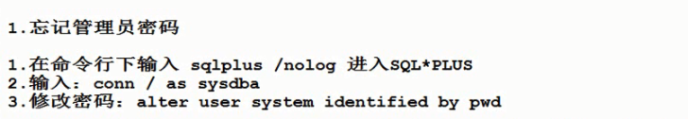

# Oracle的存储结构

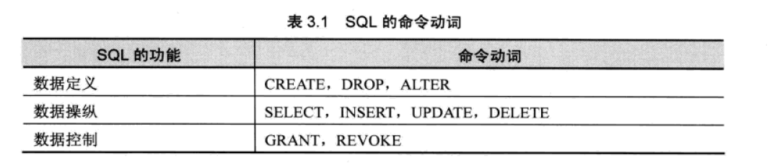

它由至少一个表空间和数据库模式对象组成。这里，模式是对象的集合，而模式对象是直接引用数据库数据的逻辑结构。模式对象包括这样一些结构：表、视图、序列、存储过程、同义词、索引、簇和数据库链等。逻辑存储结构包括表空间、段和范围，用于描述怎样使用数据库的物理空间。而其中的模式对象和关系形成了数据库的关系设计。

### 数据块（Block）：

是数据库进行IO操作的最小单位，它与操作系统的块不是一个概念。oracle数据库不是以操作系统的块为单位来请求数据，而是以多个Oracle数据库块为单位。

### 段（Segment）：

是表空间中一个指定类型的逻辑存储结构，它由一个或多个范围组成，段将占用并增长存储空间。

其中包括：

数据段：用来存放表数据；

索引段：用来存放表索引；

临时段：用来存放中间结果；

滚段：用于出现异常时，恢复事务。

范围（Extent）：是数据库存储空间分配的逻辑单位，一个范围由许多连续的数据块组成，范围是由段依此分配的，分配的第一个范围称为初始范围，以后分配的范围称为增量范围。

1. 表空间

表空间是数据库的逻辑划分，每个数据库至少有一个表空间（称作system表空间）。一个表空间只能属于一个数据库。

1. Oracle数据块是Oracle管理数据文件中存储空间的单位，为数据库使用的I/O的最小单位，其大小可不同于操作系统的标准I/O块大小，。
2. 盘区是数据库存储空间 分配的一个逻辑单位它由连续数据块组成。每个段是由一个或多个盘区组成当一段中间所有空间已完全使用时,oracle为该段分配一个新的范围
3. 段包含表空间中一种指定类型的逻辑存储结构。是由一组范围组成的，在Oracle数据库中有几种类型的段（1.数据段：对于每一个非聚集的表有一个数据段，表的所有数据存放在该段，每一个聚集有一个数据段，聚集中每一个表的数据存储在该段中2.索引段：每一个索引有一个索引段，存储索引数据3.回滚段：是由DBA建立，用于临时存储要撤销的信息，这些信息用于生成读一致性数据库信息，在数据库恢复时使用，回滚为提交的事务4.临时段：当一个sql语句需要临时工作区时由Oracle建立但语句执行完毕。临时短的范围退给系统。Oracle对所有段的空间分配。以范围为单位。）

常见的DDL任务和对应的SQL语句

手动创建一个数据库步骤：

1. 确定实例标识符
2. 建立数据库 管理员授权方式
3. 创建初始化参数文件

5.4.连接到实例

6启动实例

7.执行create database语句

8.创建其他表空间

9.运行脚本创建数据字典视图

10.创建服务器参数文件

11.备份数据库

（1）确定实例标识符

首先需要确定实例的Oracle系统标识符设置ORACLE_SID环境变量这些标识符用于避免同其他ORACLE实例冲突（% setenv ORACLE_SID mynewdab）

Oracle的折行和折页问题(set命令)

可以设置显示不显示标题：set HEA[ING] {on|off}

例：设置查询的的列名上不显示标题而是显示空白行set lansize n 设置每行显示的字符如果超过n则放到下一行显示

Set pagesize n设置每页显示的行数n如果n设置为0这输出的内容为一页，并且不显示列标题

设置暂停：set pause {on|off} 如果有大量结果集返回可以在显示一页后暂停，在用户按“enter（回车）”后翻页。

Set hea off 或者 set heading off ----不显示标题而是用空白行代替

Set hea on或者 setheading on------显示标题

设置每行显示的记录长度：set linesize=300；或者set lan

设置每页显示的记录长度 set pagesize=30；

ORACLE中使用sqlplusw利用ed可以调用记事本用@文件名使用在记事本中写得命令同时也可以使用@指令调用外部的文件例如@d：\demo.txt如果demo文件的后缀名时*.sql的话就不用输入文件的后缀了

查询数据库中有几张表：select * from tab；

如果用户过多要想知道当前的用户则可以使用：show user指令完成

也可以在sqlplus中进行登录用户的切换：conn 用户名/密码【as sysdba】；

Sys：超级管理员（一旦以sys用户登录这不能直接查询emp表）这是因为对于每一张表都有其属于的用户所以一张表的完整名称时用户名表名称或者时模式名.表名称

超级 管理员登录的话可以 通过命令手工的控制实例的开启和关闭

1. 关闭数据库实例：shutdown immediate ；一旦关闭则用户无法直接再使用sqlplus命令（解决办法这是可以使用/nolog登录然后再以sysdba登录开启数据库实例startup）
2. 数据库的四个主要用户；
3. 超级管理员：sys/change_on_install;
4. 普通管理员;system/manager;
5. 普通用户：scott/tiger;
6. 大数据用户：sh/sh；

Scott用户表的结构

查看所有表的名称：Select * from tab;

如果现在要想知道每张表的结构 desc 表名称；

Sql功能强大：概括起来分为

：DML（data Manipulation language,数操作语言——用于检索或修改数据）

：DDL（data defalution language 数据定义语言用于定义数据的结构）

DCL数据控制语言——用户控制数据库的用户权限

如果查询出来的数据出现了大量的重复：这是因为没有消除重复记录，可以使用distinct消除所有的重复内容。（这里的重复记录是指一行中的每个列的 记录都重复才叫重复数据 ）

限定查询

Oracle 关闭数据库实例

1. 正常关闭（等待当前所有已连接的用户断开与数据库的连接然后关闭数据库）命令如下：shutdown normal也可以写成shutdown（执行后数据库将不允许建立新的连接）
2. 立即关闭（回退活动事物处理并断开所有以连接的用户然后关闭数据库）shutdown immediate 通常在一下情况下执行立即关闭
3. 初始化自动备份
4. 如果电源将在比较长的时间内被切断
5. 如果数据库或者数据库应用程序发生异常，而管理员无法联系到用户退出登录或者用户无法退出登录。
6. 事务处理关闭（完成事物管理后断开所有已连接的用户，然后关闭数据库）shutdown transactional（事务关闭处理可以避免客户端中断工作，也不需要用户退出登录）
7. 终止关闭（最快的关闭方式）shutdown abort

Oracle的PL/sql结构

Declare

----声明一些变量，常量，用户定义的数据类型以及游标等

---------------这是可选的可以不写

Begin

----------主程序体

Exception----异常处理程序当程序出现错误时执行这部分

End--------------主程序结束。

以上可以看出包括三个部分

声明部分（declarative section），执行部分（executable）和异常处理部分（exception section）这三部分之后要有一个分号结束该程序块；。

PL/SQL分界符（除了加减乘除就是不等于不等于的标识方法有好几种^=,!=,~=， ）

##### Oracle的同义词

：私有同义词：是在一个用户中创建的，只对创建者可用。

公有同义词是有超级权限用户创建的，可供连接到oracl Database 11g的所有用户使用

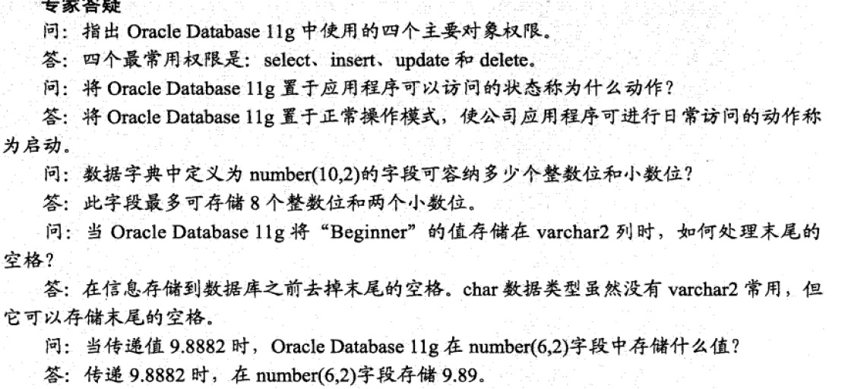

PL/SQL数据类型

1. 数字类型。（number，pls_integer，binary_integer三种）

其中number类型的变量可以存储整数或浮点数，erbinary_Integer或PLS_integer类型的变量只储存整数

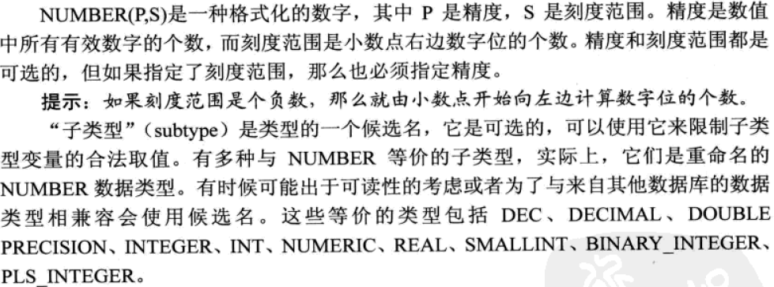

（2）字符类型（用来存储字符串或者字符数据）类型有：varchar2，char，long，nchar，nvarchar2(后两者必须在pl/sql8.0以后才能用)

（3）日期类型

日期类型只有一种类型 ————date用来存储日期和时间信息，包括世纪，年，天，小时，分钟，和秒，date变量的存储空间是7个字节，每个部分占用一个字节

1. 布尔类型（boolean）主要用于控制程序流程，一个布尔类型变量的值可以是true，false或null。
2. Type定义的数据类型

定义数据类型的语句；type<数据类型名>is<数据类型>在oracle中允许用户定义两种数据类型，他们是record（记录类型）和table（表类型）

例子：使用type类型定义teacher_record记录变量

Type teacher_record is RECORD(

TID NUMBER(5) NOT NULL：=0，

NAME VARCHAR2（50），

TITLE VARCHAR2（50），

SEX CHAR（1）

)；

该RECORD定义后在以后的使用中就可以定义基于teacher_record的记录变量。

例：定义一个teacher_record类型的记录变量atecher.

Ateacher teacher_reacord;

引用这个记录变量时要指明内部变量，如ateacher.tid或areacher.name。

另外PL/SQL还提供了%TYPE和%ROWTYPE两种特殊的变量，用于声明与表的列相匹配的变量和用户定义数据类型，前一个标识单属性的数据类型，后一个表示整个属性列表的结构即元组的类型。

将上述的例子重新定义成teacher_record

Type teacher_record is RECORD(

TID TEACHERS.TID%TYPE NOT NULL:=0,

NAME TEACHERS.NAME%TYPE,

TITLE TEACHERS.TITLE%TYPE,

SEX TEACHERS.SEX%TYPE

);

也可以定义一个与表TEACHERS的结构类型的一致的记录变量，如下所示

Teacher_record TEACHERS%ROWTYPE;

**Oracle创建删除导入导出命令行总结**

**核心提示：**在创建数据库时输入的密码，是修改系统默认的密码，以system和sysman等系统默认身份登录时要输入的密码就是修改后的密码

    说明：  
    在创建数据库时输入的密码，是修改系统默认的密码，以system和sysman等系统默认身份登录时要输入的密码就是修改后的密码（创建数据库时输入的密码）  
    如果要创建新的用户就必须以system或者sysman（这二者的权限最大）的身份登录后才可创建  
    创建用户格式：create user 用户名 identified by 密码（例如：create user cht identified by cht;）  
    创建完成后，必须分配权限，否则连不上数据库和sqlplus。  
    因此要做：grant connect,resource,dba to cht;这样数据库就可以通过cht/cht连上了。那些select，update，delete，insert的权限就不必分配了，因为每个用户默认都有这些基本权限。  
    命令行方式连接数据库的方法：  
    开始==》运行==》cmd  
    方式一：  
    输入sqlplus，回车  
    输入用户名： system，回车  
    输入密码： orcl，回车  
    方式二：  
    输入sqlplus system/orcl@orcl，回车（system是用户名，orcl是密码，@后面的orcl是库的名字）  
    （数据库安装完成后，有两个系统级的用户 :  
    1） system 默认密码为 :manager  
    2） sys 默认密码为 :change_on_install）  
    创建用户前必须要先建好临时表空间和数据表空间两个表空间，否则用系统默认的表空间不好。  
    //创建临时表空间  
    create temporary tablespace zfmi_temp tempfile 'D:oracleoradatazfmizfmi_temp.dbf' size 100m autoextend on next 32m maxsize 2048m extent management local;  
    说明：  
    1、zfmi_temp 表空间的名字  
    2、D:oracleoradatazfmi 存放数据库文件的地方，一般是安装数据库后有控制文件，数据文件和日志文件的文件夹，再加上要创建表空间的名字+dbf（数据文件）  
    3、100M 表空间的初始大小  
    4、32M 表空间自动增长的大小  
    5、2048M 表空间最大的大小  
    //创建数据表空间  
    create tablespace zfmi logging datafile 'D:oracleoradatazfmizfmi.dbf' size 100m autoextend on next 32m maxsize 2048m extent management local;  
    //创建用户并指定表空间  
    create user zfmi identified by zfmi default tablespace zfmi temporary tablespace zfmi_temp;  
    //给用户授予权限  
    grant connect,resource dba to zfmi; （dba：指定所有权限）  
    到这一步新建一个用户的工作就完成了。  
    //删除用户以及用户所有的对象  
    drop user zfmi cascade;  
    //cascade参数是级联删除该用户所有对象，经常遇到如用户有对象而未加此参数则用户删不了的问题，所以习惯性的加此参数  
    //删除表空间  
    前提：删除表空间之前要确认该表空间没有被其他用户使用之后再做删除  
    drop tablespace zfmi including contents and datafiles cascade onstraints;  
    //including contents 删除表空间中的内容，如果删除表空间之前表空间中有内容，而未加此参数，表空间删不掉，所以习惯性的加此参数  
    //including datafiles 删除表空间中的数据文件  
    //cascade constraints 同时删除tablespace中表的外键参照  
    如果删除表空间之前删除了表空间文件，解决办法：  
    如果在清除表空间之前，先删除了表空间对应的数据文件，会造成数据库无法正常启动和关闭。  
    可使用如下方法恢复（此方法已经在oracle9i中验证通过）：  
    下面的过程中，filename是已经被删除的数据文件，如果有多个，则需要多次执行；tablespace_name是相应的表空间的名称。  
    $ sqlplus /nolog  
    SQL> conn / as sysdba;  
    如果数据库已经启动，则需要先执行下面这行：  
    SQL> shutdown abort  
    SQL> startup mount  
    SQL> alter database datafile 'filename' offline drop;  
    SQL> alter database open;  
    SQL> drop tablespace tablespace_name including contents;  
    导入导出命令：

    Oracle数据导入导出imp/exp就相当于oracle数据还原与备份。exp命令可以把数据从远程数据库服务器导出到本地的dmp文件， imp命令可以把dmp文件从本地导入到远处的数据库服务器中。 利用这个功能可以构建两个相同的数据库，一个用来测试，一个用来正式使用。  
    下面介绍的是导入导出的实例。（注意：不用连接到SQL/plus，直接在DOS下就可以导出。）  
    数据导出：  
    1 将数据库TEST完全导出，用户名system 密码manager 导出到D:daochu.dmp中  
    exp system/manager@TEST file=d:daochu.dmp full=y  
    2 将数据库中system用户与sys用户的表导出  
    exp system/manager@TEST file=d:daochu.dmp owner=（system,sys）  
    3 将数据库中的表inner_notify、notify_staff_relat导出  
    exp aichannel/aichannel@TESTDB2 file= d:datanewsmgnt.dmp tables=（inner_notify,notify_staff_relat）  
    4 将数据库中的表table1中的字段filed1以"00"打头的数据导出  
    exp system/manager@TEST file=d:daochu.dmp tables=（table1） query=" where filed1 like '00%'"  
    上面是常用的导出，对于压缩，既用winzip把dmp文件可以很好的压缩。  
    也可以在上面命令后面 加上 compress=y 来实现。  
    数据的导入  
    1 将D:daochu.dmp 中的数据导入 TEST数据库中。  
    imp system/manager@TEST file=d:daochu.dmp  
    imp aichannel/aichannel@HUST full=y file=d:datanewsmgnt.dmp ignore=y  
    上面可能有点问题，因为有的表已经存在，然后它就报错，对该表就不进行导入。  
    在后面加上 ignore=y 就可以了。  
    2 将d:daochu.dmp中的表table1 导入  
    imp system/manager@TEST file=d:daochu.dmp tables=（table1）  
    基本上上面的导入导出够用了。不少情况要先是将表彻底删除，然后导入。  
    注意：  
    操作者要有足够的权限，权限不够它会提示。  
    数据库时可以连上的。可以用tnsping TEST 来获得数据库TEST能否连上。  
    附录一：  
    给用户增加导入数据权限的操作  
    第一，启动sql*puls  
    第二，以system/manager登陆  
    第三，create user 用户名 IDENTIFIED BY 密码 （如果已经创建过用户，这步可以省略）  
    第四，GRANT CREATE USER,DROP USER,ALTER USER ,CREATE ANY VIEW ,  
    DROP ANY VIEW,EXP_FULL_DATABASE,IMP_FULL_DATABASE,  
    DBA,CONNECT,RESOURCE,CREATE SESSION TO 用户名字  
    第五， 运行-cmd-进入dmp文件所在的目录，  
    imp userid=system/manager full=y file=*.dmp  
    或者 imp userid=system/manager full=y file=filename.dmp  
    执行示例：  
    F:WorkOracle_Databackup>imp userid=test/test full=y file=inner_notify.dmp  
    屏幕显示  
    Import: Release 8.1.7.0.0 - Production on 星期四 2月 16 16:50:05 2006  
    （c） Copyright 2000 Oracle Corporation. All rights reserved.  
    连接到： Oracle8i Enterprise Edition Release 8.1.7.0.0 - Production  
    With the Partitioning option  
    JServer Release 8.1.7.0.0 - Production  
    经由常规路径导出由EXPORT:V08.01.07创建的文件  
    已经完成ZHS16GBK字符集和ZHS16GBK NCHAR 字符集中的导入  
    导出服务器使用UTF8 NCHAR 字符集 （可能的ncharset转换）  
    . 正在将AICHANNEL的对象导入到 AICHANNEL  
    . . 正在导入表                  "INNER_NOTIFY"          4行被导入  
    准备启用约束条件…  
    成功终止导入，但出现警告。  
    附录二：  
    Oracle 不允许直接改变表的拥有者， 利用Export/Import可以达到这一目的。  
    先建立import9.par,  
    然后，使用时命令如下：imp parfile=/filepath/import9.par  
    例 import9.par 内容如下：  
    FROMUSER=TGPMS  
    TOUSER=TGPMS2     （注：把表的拥有者由FROMUSER改为TOUSER，FROMUSER和TOUSER的用户可以不同）  
    ROWS=Y  
    INDEXES=Y  
    GRANTS=Y  
    CONSTRAINTS=Y  
    BUFFER=409600  
    file==/backup/ctgpc_20030623.dmp  
    log==/backup/import_20030623.log

# oracle物理结构和逻辑结构

**核心提示：**oracle物理结构和逻辑结构物理结构查看oracle数据库的物理文件路径一定要用命令查看,除非该数据库是你亲自安装,并做过所有的安全配置,否则非常有可能你的前任对数据库进行了更改,而在一不小心酿成大错。

    oracle物理结构和逻辑结构物理结构查看oracle数据库的物理文件路径一定要用命令查看,除非该数据库是你亲自安装,并做过所有的安全配置,否则非常有可能你的前任对数据库进行了更改,而在一不小心酿成大错。  
    查看控制文件DESC v$controlfile查看控制文件的状态和名称(显示路径)SELECT status,name FROM v$controlfile;  
    查看数据文件DESC v$datafile比如查看数据文件的文件号和状态SELECT file#,status,name FROM v$datafile;  
    看日志文件DESC v$logfile查看日志文件路径信息SELECT member FROM v$logfile;  
    Oracle的文件系统:控制文件(.CTL),数据文件(.DBF),日志文件(.LOG)  
    这三种文件系统一般在以下路径可以找到:(默认安装路径)/u01/app/oracle/oradata/oracleSID  
    除此三种文件还有一种参数文件,参数文件不是数据库系统中的有效组成部分,在启动数据库时,参数文件不直接参与工作,只是控制文件是由参数文件寻找的。参数文件位置:/u01/app/oracle/product/10.2.0/db_1/dbs/spfileorac leSID.ora控制文件的内容会显示在参数文件中。参数文件的作用起到寻找控制文件的作用。  
    Oracle中有两种日志文件,一种为联机日志文件(重做日志文件),一种为归档日志文件。REDO01.LOG和REDO02.LOG,REDO03.LOG是典型的联机日志文件,特点是顺序写文件,写满后写下一个,写满第三个循环写第一个,并且覆盖掉不做备份。归档日志文件,在热备份的时候要选择的一种归档方式。  
    由控制文件控制数据文件和日志文件。数据库启动时启动对应实例后,首先启动控制文件,在由控制文件打开数据文件。现象是:数据库装载:Database Mount,然后打开数据库:Database Open。其实就是先打开控制文件,在打开数据文件。  
    物理结构下,这些路径是可以随意迁移的,可以存放在任何存储下,包括裸设备。  
    逻辑结构数据库的逻辑结构相对于物理结构要复杂很多。学逻辑结构,非一日之功,我仅学到相关的大概。以后有时间继续深入学习。数据库存储空间由一个或多个表空间构成。(如system、sysaux.)1、表空间(tablespace)组织数据库空间的逻辑结构,其对物理结构是数据文件,一个表空间物理上由一个或多个数据文件组成,逻辑上由一个或多个数据段组成。2、数据段(segment)逻辑对象所占用空间,如表段,索引段,回滚段等,段存在于表空间中,并对应一定的存储空间。数据段又划分为一个或多个区间。3、区(extent)区间是用于为数据一次性预留的一个逻辑上连续的一组disk空间(默认8块),每个区间占用一定数量的数据块。区不能跨数据文件。4、块(block)数据库最小的存储单位(默认8k),是所有逻辑结构的基本分配单元。以上时逻辑结构的基本结构  
    1.表空间概述表空间功能·组织数据段空间,控制存储空间的分配·通过使单个表空间在线或离线,控制数据的可用性·通过表空间划分实现跨越设备分配数据存储,以提高性能·通过指定用户使用指定表空间实现对用户的限制·执行部分数据的后备和恢复操作表空间特点·数据中的最大逻辑单位·一个数据库逻辑上至少由一个系统表空间构成·一个表空间物理上至少由一个数据文件构成·一个表空间至少包括一个段(控制信息)·表空间的大小等于所有从属于它的数据文件大小的总和查询表空间使用状况SQL select*from dba_tablespaces;查询数据库中所有表空间信息SQL select*from dba_data_files;查询表空间所含数据文件信息,不含临时表空间SQL select*from dba_temp_files;专查临时表空间所含数据文件SQL select tablespace_name,sum(bytes)from dba_data_files group by tablespace_name;查询表空间大小SQL select tablespace_name,sum(bytes)from dba_free_space group by tablespace_name;查询表空间空闲空间大小  
    创建表空间SQL create tablespace test datafile’/u01/a.dat’size 5m;更改表空间SQL alter tablespace test add datafile’/u01/b.dat’size 6m;查询表空间SQL select tablespace_name,sum(bytes)from dba_data_files group by tablespace_name;表空间更名SQL alter tablespace test rename to fff;表空间脱机SQL alter tablespace test offline;表空间联机SQL alter tablespace test online;设置表空间只读SQL alter tablespace test read only;设置表空间可读写SQL alter tablespace test read write;扩展表空间SQL alter tablespace test add datafile’/u01/c.dat’size 500M;增加数据文件个数以扩充表空间(数据文件大约5~20个)SQL alter database datafile’/u01/a.dat’resize 80M;扩充数据文件大小扩充表空间SQL alter database datafile’/u01/a.dat’autoextend on maxsize 100M;设置自动扩充参数以自动扩充表空间删除表空间SQL drop tablespace test including contents and datafiles;删除表空间和数据文件  
    表空间分类表空间主要分为系统表空间(system、sysaux),数据表空间(user),回滚表空间(undotbs),临时表空间(temp)。1、系统表空间每个数据库都必须具备一个system表空间,该表空间是在数据库创建或数据库安装时自动创建的,名称不能更改,任何时候均必须保持online状态,用于存储系统的数据字典表,程序系统单元,过程函数,包和触发器等,也可用于存储用户数据表,索引对象。为避免系统表空间产生磁场碎片以及争用系统资源的问题,应单独创建至少一个独立的表空间用来单独抽出用户数据。sysaux表空间也随数据库的创建而创建,是system表空间的辅助表空间,主要存储存放支持oracle系统活动的多种工具如logminer等,sysaux降低了system表空间的负荷。2、数据和索引表空间由用户在数据建立完毕自行创建,是数据库空间的最主要组成部分,数据表空间应该建立多个,建立不同用户及性质的数据库对象时应指定其存放在指定的数据表空间中,索引表空间也应建立多个,并分类将不同对象的索引按大小及访问频度分别指定存放到指定的数据表空间中。通常情况下,数据和索引表空间应建立适当多个,太少则单个表空间过大,数据不安全且回复费时,太小则难管理。数据库创建时默认创建users表空间,包含一个数据文件user01.dbf,新建用户的未指定存储表空间时默认使用该表空间。3、回滚表空间undo数据又称回滚(rollback)数据,用户确保数据的一致性,当执行DML操作时,事务操作前的数据被称undo记录,undo表空间用于保存undo记录。undo表空间用户保存undo记录,是数据库空间的最关键的组成部分,其对数据库的运行影响很大。数据库创建时默认建立一个回滚段表空间undotbs1,包含一个数据文件undotbs01.dbs。SQL show parameter undo;  
    4、临时表空间临时表空间(temp tablespace)主要用于存储oracle数据库运行期间所产生的历史数据,及用于进行排序。数据库关闭后,临时表空间中所有数据将全部被清除,故临时表空间外地其他所有表空间都属于永久性表空间数据库创建时默认建立一临时表空间temp。包含一数据文件temp01.dbf,对于大型操作频繁的环境,应建立多个临时表空间,并分别归属不同临时表空间,以避免多用户及多任务竞争该临时表空间查看系统默认临时表空间及对应数据文件SQL select tablespace_name from dba_tablespaces;SQL select*from dba_temp_files;

# Oracle数据库体系架构概要

**核心提示：**Oracle数据库系统是一个复杂的软件系统。所谓Oracle的体系架构，是指Oracle数据库管理系统的的组成部分和这些组成部分之间的相互关系，包括内存结构、后台进程、物理与逻辑结构等。

    Oracle数据库系统是一个复杂的软件系统。所谓Oracle的体系架构，是指Oracle数据库管理系统的的组成部分和这些组成部分之间的相互关系，包括内存结构、后台进程、物理与逻辑结构等。  
    下图为Oracle数据库体系总体图：

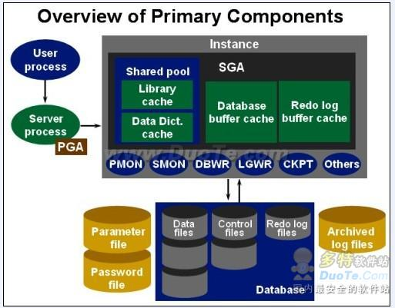

    Oracle数据库的体系很复杂，复杂的原因在于它最大限度的节约内存，从上图可以看出，它在整体上分实例和数据库文件两部分。  
    一、实例（Instance）：指数据库服务器的内存及相关处理程序，它是Oracle的心脏。与Oracle性能关系最大的是SGA（System Global Area，即系统全局区活共享内存区），SGA包含三个部分：  
    1、数据缓冲区，可避免重复读取常用的数据；  
    2、日志缓冲区，提升了数据增删改的速度，减少磁盘的读写而加快速度；  
    3、共享池，使相同的SQL语句不再编译，提升了SQL的执行速度。  
    二、数据库文件，由操作系统内的各种文件组组成。  
    1、Oracle数据库逻辑结构：  
    1）。表空间，数据库的基本逻辑结构，是一系列数据文件的集合；  
    2）。段，不同类型数据在数据库中占用的空间，有许多区组合而成；  
    3）。区，目的是为数据一次性预留一个较大的空间；  
    4）。块，最小的存储单位，在创建数据库时指定。  
    2、Oracle数据库物理结构：  
    1）。数据文件（Data File），存储数据的文件；  
    2）。重做日志文件（Redo Log File），负责记录数据库内任何数据的处理情况，可用于数据的恢复；  
    3）。控制文件（Control File），控制和记录数据库的实体结构；  
    4）。初始化参数文件（Initialization Parameter File），配置内存空间的依据；  
    5）。口令文件（Password File），认证用户启动和关闭Oracle例程的权限。

# 简述Oracle数据仓库的体系结构

**核心提示：**简述Oracle数据仓库的体系结构

    Oracle数据仓库的体系结构可以分成三个层次：

**数据获取层：**Oracle Database Enterprise ETL Option + Oracle Database Data Quality Option 在Oracle Database 10g 同一个软件中实现了从数据模型设计，数据质量管理，ETL 流程设计和元数据管理的全部功能。所有的 ETL 过程可以通过Oracle数据仓库中提供的工具： Oracle Warehouse Builder 生成的ETL 脚本存储在Oracle 10g 数据库中执行，按照数据仓库系统的要求，定时地完成数据的抽取并加载到数据仓库系统中。由于ETL 的执行是在Oracle 10g 数据库中，可以充分利用Oracle 10g 数据库提供的强大并行处理能力，保证数据获取的高效、可靠执行。

**数据存储层：**Oracle 10g数据库实现对数据仓库系统各种类型数据的集中存储和管理，包括各种结构化数据 和非结构化数据。Oracle 10g数据库内置OLAP和数据挖掘功能，不需要进行复杂的数据迁移，就可以直接 在关系数据库中完成复杂的统计分析功能。Oracle 10g数据库通过使用分区技术可以支持海量数据的存储，一个数据库最大数据量为8,000 PB(1PB=1024TB)。Oracle 10g提供强大的并行处理能力，满足数据仓库系统 对于性能和扩展性方面的要求。而且系统通过网格控制台(Grid Control)进行数据仓库统一管理。

**数据展现层：**Oracle提供全新的商务智能解决方案Oracle BI EE、OLAP分析开发工具(JDeveloper＋BI Beans)和 数据挖掘工具(Oracle Data Miner)，将统计分析的结果通过各种方式展现。Oracle的数据展现方案使用Java 和 HTML两种方式实现，基于标准的J2EE平台。由于使用统一的元数据库，不需要进行元数据的交换，能够 最大限度地减少系统的维护工作。同时，Oracle的数据展现方案提供具有强大分析功能和非常易用的分析 仪表板， 并支持通过门户(Portal)技术进行集成，为不同类型的用户提供一致的访问界面。

    相关阅读

    数据仓库是一个面向主题的、集成的、不可更新的、随时间不断变化的数据集合，它用于支持企业或组织的决策分析处理。

**数据仓库**，英文名称为**Data Warehouse**，可简写为**DW**。

    数据仓库之父Bill Inmon在1991年出版的“Building the Data Warehouse”一书中所提出的定义被广泛接受——数据仓库（Data Warehouse）是一个面向主题的（Subject Oriented）、集成的（Integrated）、相对稳定的（Non-Volatile）、反映历史变化（Time Variant）的数据集合，用于支持管理决策(Decision Making Support)。

# Oracle内存结构研究-PGA篇

**核心提示：**SGA，PGA，UGA都是Oracle管理的内存区。

一、概述  
SGA，PGA，UGA都是Oracle管理的内存区。  
  
SGA（System Global Area），即系统全局区，Oracle中最重要的内存区。  
PGA（Process Global Area），即程序全局区，一个进程的专用的内存区。  
UGA（User Global Area），即用户全局区，与特定的会话相关联。  
专用服务器连接模式，UGA在PGA中分配。  
共享服务器连接模式，UGA在SGA中的Large Pool中分配。  
  
如果采用专用服务器连接模式，PGA中包含UGA，其他区域用来排序，散列和位图合并。  
简单来讲，PGA=UGA+排序区+散列区+位图合并区。  
  
  
二、PGA的管理模式。  
PGA分两种管理模式：  
1)        手动PGA内存管理，用户指定排序区和散列区所使用的内存，每个连接使用相同的内存。  
2)        自动PGA内存管理，告诉Oracle可以使用的PGA的总量，由Oraclce根据系统负载决定具体分配。  
  
●        9iR1时默认为手动PGA内存管理，9iR2以后默认为自动PGA内存管理。  
●        PGA内存可以动态扩大和回收。  
  
PGA内存管理模式由WORKAREA_SIZE_POLICY控制。  
1)        设为MANUAL，启用手动内存管理。  
2)        设为AUTO，并且PGA_AGGREGATE_TARGET不为0时，启用自动内存管理。  
  
  
三、手动PGA内存管理  
有三个参数对PGA影响最大。  
SORT_AREA_SIZE：对信息排序所用的内存总量  
SORT_AREA_RETAINED_SIZE：排序后在内存中保存排序信息的内存总量。  
HASH_AREA_SIZE：存储散列列表所用的内存量。  
  
下面对这三个参数进行说明：  
1)        SORT_AREA_SIZE：  
如果SORT_AREA_SIZE设为512KB，SORT_AREA_RETAINED_SIZE也为512KB，则Oracle使用512KB的内存进行排序，排序后所有数据都留在内存中。  
  
2)        SORT_AREA_RETAINED_SIZE：  
如果SORT_AREA_SIZE设为512KB，SORT_AREA_RETAINED_SIZE设为384KB，则Oracle使用512KB的内存进行排序，然后保留384KB的已排序数据，另外512KB-384KB=128KB的已排序数据会写到临时表空间中。  
●        如果SORT_AREA_RETAINED_SIZE没有设置，则它的值为0，但是实际保留的排序数据和SORT_AREA_SIZE相同。  
  
3)        HASH_AREA_SIZE：  
一个大集合和另个集合进行连接时，会用到HASH_AREA_SIZE参数。较小的 表会放到这部分内存中作为驱动表，然后大表进行探索（PROBE）操作进行连接。如果HASH_AREA_SIZE过小会影响两个集合（表）连接时的性能。  
  
注意点：  
1)        如果需要排序的数据量大于SORT_AREA_SIZE，Oracle会分批进行排序。把当前已排序的数据保存到临时表空间中，然后对剩余的数据进行排序。最后，还会对这些保存在临时表空间中的已排序数据再进行排序，因为每次保存到临时表空间中的已排序数据只是部分数据的排序，对整体需排序的数据来说只是部分局部有序。  
2)        *_AREA_SIZE只是对某个操作的限制，一个查询可能有多个操作，每个操作都有自己的内存区。如果SORT_AREA_SIZE设为5MB，一个查询可能会有10个排序操作，这样一个查询会占用50MB的排序内存。  
3)        3，*_AREA_SIZE内存的分配是按需分配。如果一个查询需要5MB内存进行排序，就算分配1G的SORT_AREA_SIZE也不会全部使用，只会使用需要的5MB的内存量。  
  
  
四、自动PGA内存管理  
要启用自动PGA内存管理，设置下列参数：  
1，WORKAREA_SIZE_POLICY=AUTO  
2，PGA_AGGREGATE_TARGET=非零   
  
有关PGA_AGGREGATE_TARGET：  
1)        PGA_AGGREGATE_TARGET是一个目标值。连接数少的时候实际分配PGA内存会比它要小。连接数多的时候实际分配的PGA内存会比它要大，但是Oracle会努力保持总PGA保持在PGA_AGGREGATE_TARGET值内。  
  
例如，PGA_AGGREGATE_TARGET 设为300MB。5个用户连接时，每个用户可能分配10MB的PGA内存，共分配50MB的PGA内存。300个用户连接时每个用户可能分配1.3MB的PGA内存，共分配390MB的PGA内存。当用户连接多时，Oracle会降低每个用户的PGA内存使用量。  
2)        一个串行查询（非并行查询）可能包括多个排序/散列操作，每个排序/散列操作最多使用5%的PGA内存。  
3)        一个并行查询最多可用到30%的PGA内存，无论有多少并行进程。  
  
  
五、手动PGA内存管理与自动PGA内存管理  
自动PGA内存管理相对于手动PGA内存管理有很多优点  
1，        当用户连接少时  
a)        手动PGA内存管理不管有多少可用内存都按照预设值进行分配。比如当前空闲内存为300MB，连接需要10MB的内存进行排序，而我们设定的排序区大小为5MB，导致虽然有足够的空闲内存却无法分配给当前连接，造成执行效率低下。  
b)        自动PGA内存管理会根据当前空闲内存来进行分配。当空闲内存为300MB，当前用户需要10MB内存进行排序，Oracle就会分配10MB内存给当前用户。  
2，        当用户连接多时  
a)        手动PGA内存管理会完全按照预设值分配内存。如果物理内存总量为1G，排序区设为5MB，当有300个用户连接时，Oracle会分配1.5G的内存，这已经超过了我们的实际物理内存！  
b)        自动PGA内存管理会根据当前连接情况进行分配。如果物理内存总量为1G，PGA_AGGREGATE_TARGET为300MB，当用户数从10升到300时，每个用户连接的内存会从满足需要的10MB慢慢减少到1.3MB，虽然最后总量也会超过PGA_AGGREGATE_TARGET，但比起手动PGA内存管理要好很多了。  
  
什么时候使用自动PGA内存管理？什么时候使用手动PGA内存管理？  
白天系统正常运行时适合使用自动PGA内存管理，让Oracle根据当前负载自动管理、分配PGA内存。  
夜里用户数少、进行维护的时候可以设定当前会话使用手动PGA内存管理，让当前的维护操作获得尽可能多的内存，加快执行速度。  
  
如：服务器平时运行在自动PGA内存管理模式下，夜里有个任务要大表进行排序连接后更新，就可以在该操作session中临时更改为手动PGA内存管理，然后分配大的SORT_AREA_SIZE和HASH_AREA_SIZE（50%甚至80%内存，要确保无其他用户使用），这样能大大加快系统运行速度，又不影响白天高峰期对系统造成的影响。  
  
  
六、操作命令  
系统级更改：  
ALTER SYSTEM SET WORKAREA_SIZE_POLICY = {AUTO | MANAUL}；  
ALTER SYSTEM SET PGA_AGGREGATE_TARGET=100000000;  
ALTER SYSTEM SET SORT_AREA_SIZE = 65536 SCOPE = SPFILE；  
ALTER SYSTEM SET HASH_AREA_SIZE = 65536 SCOPE = SPFILE；  
  
会话级更改  
ALTER SESSION SET WORKAREA_SIZE_POLICY = {AUTO | MANAUL}；  
ALTER SESSION SET SORT_AREA_SIZE = 65536；  
ALTER SESSION SET HASH_AREA_SIZE = 65536；  
  
  
七、学以致用  
1，排序区：  
pga_aggregate_target为100MB，单个查询能用到5%也就是5MB时排序所需时间   
  
SQL> create table sorttable as select * from all_objects;  
  
表已创建。  
  
SQL> insert into sorttable (select * from sorttable);  
  
已创建49735行。  
  
SQL> insert into sorttable (select * from sorttable);  
  
已创建99470行。  
  
SQL> set timing on;  
SQL> set autotrace traceonly;  
SQL> select * from sorttable order by object_id;  
  
已选择198940行。  
  
已用时间:  00: 00: 50.49  
  
Session级修改排序区为30mb所需时间  
SQL> ALTER SESSION SET WORKAREA_SIZE_POLICY = MANUAL;  
  
会话已更改。  
  
已用时间:  00: 00: 00.02  
SQL> ALTER SESSION SET SORT_AREA_SIZE = 30000000;  
  
会话已更改。  
  
已用时间:  00: 00: 00.01  
SQL> select * from sorttable order by object_id;  
  
已选择198940行。  
  
已用时间:  00: 00: 10.76  
  
可以看到所需时间从50.49秒减少到10.31秒，速度提升很明显。  
  
2，散列区：  
pga_aggregate_target为100MB，单个查询能用到5%也就是5MB时表连接所需时间  
  
SQL> select /*+ use_hash(tb1 tb2)*/ * from sorttable tb1,sorttable tb2 where tb1.object_id=tb2.object_id;  
  
已选择49735行。  
  
已用时间:  00: 00: 40.50  
  
Session级修改散列区为30mb所需时间  
SQL> ALTER SESSION SET WORKAREA_SIZE_POLICY = MANUAL;  
  
会话已更改。  
  
已用时间:  00: 00: 00.01  
SQL> ALTER SESSION SET HASH_AREA_SIZE = 30000000;  
  
会话已更改。  
  
已用时间:  00: 00: 00.01  
SQL> select /*+ use_hash(tb1 tb2)*/ * from sorttable tb1,sorttable tb2 where tb1.object_id=tb2.object_id;  
  
已选择49735行。  
  
已用时间:  00: 00: 04.47  
  
所需时间由40.50秒提升到4.47秒，效果同样很明显。  
  
备注：以上实验皆执行全表扫描保证相关表读入缓冲区中，避免因数据没读入缓存造成误差。  
  
  
结论：在9iR2版以后，PGA不再像以前那样困扰DBA了，Oracle会帮我们做好PGA的分配。但这并不意味着DBA不需要深入了解PGA了，掌握PGA并根据适当应用会让工作如虎添翼。

# Oracle内存结构研究-SGA篇

**核心提示：**在《Oracle内存结构研究-PGA篇》一文中提到，PGA是一个服务器进程的专用的私有内存区，而SGA则是共享内存区。

一、概述  
在《Oracle内存结构研究-PGA篇》一文中提到，PGA是一个服务器进程的专用的私有内存区，而SGA则是共享内存区。  
  
SGA由多个部分组成：  
1，        固定SGA（Fixed SGA）  
2，        块缓冲区（Db cache）  
3，        重做日志缓冲区（Redo log buffer）  
4，        Java池（Java pool）  
5，        大池（Large pool）  
6，        共享池（Shared pool）  
7，        流池（Stream pool）  
  
有如下参数控制共享池相关组件大小：  
1，        JAVA_POOL_SIZE：控制Java池大小。  
2，        SHARED_POOL_SIZE：9i中控制共享池中占用最大的部分，10g以上控制共享池大小。  
3，        LARGE_POOL_SIZE：控制大池大小。  
4，        DB_*K_CACHE_SIZE：控制不同块大小的缓冲区大小。  
5，        LOG_BUFFER：控制重做日志缓冲区大小。  
6，        SGA_TARGET：10g以上控制自动SGA内存管理的总内存大小。  
7，        SGA_MAX_SIZE：控制SGA可以达到的最大大小，改变需重启数据库。  
  
下面将详细介绍各个部分的作用和推荐设置。  
  
  
  
二、SGA各组件作用  
1，        固定SGA：  
顾名思义，是一段不变的内存区，指向SGA中其他部分，Oracle通过它找到SGA中的其他区，可以简单理解为用于管理的一段内存区。  
  
2，        块缓冲区：  
查询时，Oracle会先把从磁盘读取的数据放入内存，以后再查询相关数据时不用再次读取磁盘。插入和更新时，Oracle会现在该区中缓存数据，之后批量写到硬盘中。通过块缓冲区，Oracle可以通过内存缓存提高磁盘的I/O性能。  
块缓冲区中有三个区域：  
●        默认池（Default pool）：所有数据默认都在这里缓存。  
●        保持池（Keep pool）：用来缓存需要多次重用的数据。  
●        回收池（Recycle pool）：用来缓存很少重用的数据。  
原来只有一个默认池，所有数据都在这里缓存。这样会产生一个问题：大量很少重用的数据会把需重用的数据“挤出”缓冲区，造成磁盘I/O增加，运行速度下降。后来分出了保持池和回收池根据是否经常重用来分别缓存数据。  
        这三部分内存区需要手动确定大小，并且之间没有共享。例如：保持池中已经满了，而回收池中还有大量空闲内存，这时回收池的内存不会分配给保持池。  
        9i开始，还可以设置db_nk_cache。9i之前数据库只能使用相同的块大小。9i开始同一个数据库可以使用多种块大小（2KB,4KB,8KB,16KB,32KB），这些块需要在各自的db_nk_cache中缓存。如果为不同的表空间指定了不同的块大小，需要为其设置各自的缓冲区。  
  
3，        重做日志缓冲区（Redo log buffer）：  
数据写到重做日志文件之前在这里缓存，在以下情况中触发：  
●        每隔3秒  
●        缓存达到1MB或1/3满时  
●        用户提交时  
●        缓冲区的数据写入磁盘前  
  
4，        Java池（Java pool）：  
在数据库中运行Java代码时用到这部分内存。例如：编写Java存储过程在服务器内运行。需要注意的是，该内存与常见的Java编写的B/S系统并没关系。用JAVA语言代替PL/SQL语言在数据库中写存储过程才会用到这部分内存。  
  
5，        大池（Large pool）：  
下面三种情况使用到大池：  
●        并行执行：存放进程间的消息缓冲区  
●        RMAN：某些情况下用于磁盘I/O缓冲区  
●        共享服务器模式：共享服务器模式下UGA在大池中分配（如果设置了大池）  
  
6，        共享池（Shared pool）  
共享池是SGA中最重要的内存段之一。共享池太大和太小都会严重影响服务器性能。  
SQL和PL/SQL的解释计划、代码，数据字典数据等等都在这里缓存。  
SQL和PL/SQL代码在执行前会进行“硬解析”来获得执行计划及权限验证等相关辅助操作。“硬解析”很费时间。对于响应时间很短的查询，“硬解析”可以占到全部时间的2/3。对于响应时间较长的统计等操作，“硬解析”所占用的时间比例会下降很多。执行计划及所需的数据字典数据都缓存在共享池中，让后续相同的查询可以减少很多时间。  
不使用“绑定变量”导致：  
●        系统需要花费大量的资源去解析查询。  
●        共享池中的代码从不重用，系统花费很大代价管理这部分内存。  
关于共享变量的优缺点讨论已经超过了这篇文章的范畴，简单来讲，响应时间短的查询要使用共享变量，响应时间长的统计不使用共享变量。  
        需要注意的是，SHARED_POOL_SIZE参数在9i中控制共享池中占用最大的部分，10g以上控制共享池总大小。  
  
7，        流池（Stream pool）  
9iR2以上增加了“流”技术，10g以上在SGA中增加了流池。流是用来共享和复制数据的工具。  
  
  
  
三、SGA设置  
没有通用的设置，所有设置都要根据系统的负载、业务需求和硬件环境来进行调整。这里只是总结出大体的设定，避免因SGA设置不当引起的问题。  
  
1，自动SGA内存管理  
        在Oracle 10g中引入了自动SGA内存管理特性，DBA可以设定SGA_TARGET告诉Oracle可用的SGA内存为多大，由Oracle根据系统负载来动态调整各组件大小，相应的数定会保存在控制文件中，使数据库重启后也记得各组件大小。  
需要注意一下几点：  
●        要使用自动SGA内存管理，STATISTICS_LEVEL参数必须设为TYPICAL或ALL，系统自动收集相应的信息用来动态调整SGA设定。  
●        可以设定某个组件的值，Oracle使用此值为该组件的最小大小  
  
可动态调整的参数：  
DB_CACHE_SIZE，SHARED_POOL_SIZE，LARGE_POOL_SIZE，JAVA_POOL_SIZE。  
需手动设置的参数：  
LOG_BUFFER,STREAMS_POOL,DB_NK_CACHE_SIZE,DB_KEEP_CACHE_SIZE，DB_RECYCLE_CACHE_SIZE。  
  
2，手动SGA内存管理  
1)        32bit和64bit限制  
在32位的操作系统中，Oracle最大可用内存为1.75g，也就是说SGA+PGA<=1.75g，超过这一限制的内存将不会被Oracle用到。  
32位的Oracle可以装到64位的操作系统上，64位的Oracle不可以装到32位的操作系统上。  
  
2)        查看Oracle版本：  
SQL> select * from v$version;  
BANNER  
----------------------------------------------------------------  
Oracle Database 10g Enterprise Edition Release 10.2.0.1.0 - Prod  
PL/SQL Release 10.2.0.1.0 - Production  
CORE    10.2.0.1.0      Production  
TNS for 32-bit Windows: Version 10.2.0.1.0 - Production  
NLSRTL Version 10.2.0.1.0 – Production  
  
3)        各组件设置：  
JAVA_POOL_SIZE：如果没用到数据库端java的系统，30MB足够。  
  
LOG_BUFFER：默认为MAX(512KB,128KB*CPU个数)。一般系统1MB足够，运行大型事务的系统可以设为2MB，让1/3满写入日志文件时可以继续写入缓冲，再大也没有意义。  
  
SHARED_POOL_SIZE：过大过小都会严重影响系统性能，1GB内存可以设为100MB，2GB内存可设为150MB，4GB内存可设为300MB。共享池命中过低首先要调整的是应用程序而不是扩大共享池。使用绑定变量可以减少共享池需求、提高命中率，减少共享池管理负担和LATCH竞争。  
  
LARGE_POOL_SIZE：使用专用服务模式可设为30MB，除非必要，不然不建议使用共享服务器模式。  
  
DB_CACHE_SIZE：除去上述内存外其他可用内存都分配给该区域。  
  
总结  
32位Oracle：  
1G内存：SHARED_POOL_SIZE=100MB，DB_CACHE_SIZE=0.5GB；  
2G内存：SHARED_POOL_SIZE=150MB，DB_CACHE_SIZE=1.25GB；  
  
64位Oracle  
4G内存：SHARED_POOL_SIZE=200MB，DB_CACHE_SIZE=2.5GB；  
8G内存：SHARED_POOL_SIZE=400MB，DB_CACHE_SIZE=5GB；  
12G内存：SHARED_POOL_SIZE=500MB，DB_CACHE_SIZE=8GB  
  
再次强调，以上只是避免因SGA设置不当引起问题的大体设置，需要根据具体的系统负载和业务逻辑结合Stackpack等工具细调。

# Oracle 体系架构--Oracle存储

**核心提示：**Oracle 体系架构--Oracle存储

    一，表空间 tablespace  
    系统表空间       一定要online  
    辅助表空间  
    回滚表空间       一定要online  
    临时表空间  
    应用表空间  
    SELECT * FROM Database_Properties      记录db级的一些参数的缺省值  
    如缺省表空间，缺省临时表空间，缺省表空间类型  
    1，创建表空间：  
    create tablespace ts datafile '/u1/oradata/a/ts.dbf' size 10M  
    extent management local autoallocate    也可为unifom size 1M  
    segment space management auto;      也可为manual  
    创建临时表空间：  
    create temporary tablespace mytemp tempfile '/u1/oradata/a/mytemp.dbf' size 10M  
    extent management local uniform size 1M  
    segment space management manual;  
    临时表空间只可以用uniform size 和 manual  
    设定表空间为DB的默认表空间  
    alter database default tablespace ts  
    设定某临时表空间为DB的默认表空间  
    alter database temporary tablespace mytemp  
    查 Database_Properties发现默认表空间改变

    2，临时表空间组 （10g新特性）  
    用于解决同一用户多个会话表空间争用问题  
    创建临时表空间组（添加组员）：  
    alter tablespace mytemp tablespace group g1;  
    alter tablespace mytemp2 tablespace group g1;  
    产生一个组后产生一个数据字典：SELECT * FROM Dba_Tablespace_Groups 可查  
    将用户的临时表空间设置成该临时表空间组  
    alter user scott temporary tablespace g1  
    将DB默认的临时表空间设为该临时表空间  
    alter database default temporary tablespace g1;  
    将临时表空间成员从临时表空间组中删除  
    alter tablespace mytemp tablespace group '';  
    v$tempfile 和 dba_temp_files区别？  
    v$tempfile 在控制文件中，mount状态可读。dba_temp_files在数据文件中  
    设计这两个功能相近的数据字典是为了恢复方便  
    3，辅助表空间，  
    SELECT * FROM v$sysaux_occupants;  可查看辅助表空间有哪些工具  
    二，数据块  
    标准块：大小和db_block_size一样的块  
    非标准块：大小和db_block_size不一样的块  
    块的大小  
    块小：每一块中的记录少，并发概率小，但是块比较多，查询速度慢  
    块大：并发概率大，但是查询速度快  
    若建表是块大小已经比较大了，事后发现并发量太大如和做？  
    调整pct_free  
    复合型：  
    在内存中每个块的缓冲区大小show parameter cache_size可查  
    若内存中默认cache_size 为8k有一个表的块大小是16k，则需要在内存中开辟一段空间，器  
    cache_size为16k。所以 cache中既有8k的空间又有16k的空间，所以称为复合型  
    alter system set db_32k_cache_size=20M    把32k的cache设置为20M大小  
    可用dump oracle最底层剖析来分析  
    三，对象管理  
    1，表：  
    分类：  
    a，normal 对表  
    b，分区表（方便维护，可以提高性能）  
    c，索引组织表（IOT）  
    d，簇表  会减少链接的代价：当需要两个表连接时会生成一个簇表，查询时减少链接代价  
    表的属性：    SELECT * FROM Dba_Tables;  
    logging ：默认写日志，参照表空间的属性  
    initextent：不指定默认和表空间一致  
    pct_free  
    pct_used  
    ini_trans   事务槽的初始长度  
    max_trans   事务槽的最大长度  
    事务槽位于块头下面，当块中记录被修改了事务槽就记录一条，如事务槽最大长度为200  
    那么当修改第201次记录且之前事务都没结束时会报错  
    创建表时指定事务槽大小：  
    create table aaa(a int) max_trans=3;  
    rowid 逻辑地址:rowid是不存在任何块中，存在索引中  
    前6位：对象ID（表或索引）     Dba_Objects  
    7-9位：对象所在文件ID        Dba_Data_Files      v$datafile  
    10-15位：数据块ID，针对数据文件的  
    16-18位：块内行号  
    SELECT dbms_rowid.rowid_object(ROWID) AS obj#,  
    dbms_rowid.rowid_relative_fno(ROWID) AS file#,  
    dbms_rowid.rowid_block_number(ROWID) AS block#,  
    dbms_rowid.rowid_row_number(ROWID) AS row#  
    FROM scott.dept;  
    查dept表中所有记录的rowid  
    rowid 如何映射到块内的行的？  
    通过查询索引，查到要查信息的rowid。通过rowid的信息查找到块以及块内的行号，若块中那  
    行记录曾经alter并且新记录没有记录在原来的部位，则原来的部位会记录一个偏移量，从而找到该  
    记录的新位置  
    消除碎片的方法：  
    （1）move   （8i，9i）  
    alter table ts move TBSNAME;  
    show parameter user_segment 可查  
    注意：move时全表锁，做完后重建索引  
    （2）shink  （10g新特性）  
    原理：先排序后释放空间  
    要先让表有行移动的功能：  
    alter table test1 enable row movement  
    排序：  
    alter table test1 shink space compact  
    释放空间：  
    alter table test1 shink space  
    shink过程不会引发行级触发器，但索引要重建

    （3）exp imp  备份恢复技术  
    面试题：如何清空一个大表？  
    若delete from  要写日志  
    若truncate 只在数据字典中标记，并不删除数据释放区间；  
    所以要删除一个大表应该先回落HWL在系统空闲的时候在释放空间：  
    所以先truncate  
    然后系统空闲时 alter table scott.tab1 deallocate unused keep 100m  释放到还剩100m  
    alter table scott.tab1 deallocate unused keep 0m    完全释放  
    建表时设定不记录日志：  
    create table scott.tab as select * from dba.objects nologging;  
    删除表并释放空间：  
    truncate table scott.tab1 reuse storage  
    2，索引：  
    在无索引的情况下：要查找empno=7369的人的name时，要全表扫描，即使找到一个还是要继  
    续扫描全表  
    有索引的情况下

# oracle体系结构的两个基本概念:数据库和实例

**核心提示：**要了解oracle体系结构必须先了解两个基本的概念: 数据库和实例.

　　要了解oracle体系结构必须先了解两个基本的概念: 数据库和实例.

**一: 数据库**

　　数据库(database)是一个数据集合.

　　无论数据库是采用关系结构还是面向对象结构, oracle数据库都将其数据存放在数据文件中. 在其内部, 数据库结构数据对文件的逻辑映射, 使不同的数据分开存储, 这些逻辑划分称为表空间.

　　表空间和文件介绍:

　　1: 表空间

　　表空间(tablespace)是数据库的逻辑划分, 每个数据库至少有一个表空间,叫做系统表空间(system 表空间). 一个表空间只能属于一个数据库.

　　每个表空间由同一个磁盘上的一个或多个文件组成, 这些文件称为数据文件. 表空间的特性:

　　1)控制数据库数据磁盘分配

　　2)限制用户在表空间中可以使用的磁盘空间大小

　　3)表空间具有 online, offline, readonly, readwrite属性

　　修改表空间的属性:

　　SQL> alter tablespace 表空间名称 属性;

　　查询表空间状态:

　　SQL> select tablespace_name, status from dba_tablespaces;

　　注意: system, undo, temp表空间不能设为offline属性.

　　4)完成部分数据库的备份与恢复

　　5)表空间通过数据文件来扩大, 表空间的大小等于构成该表空间的所以数据文件的大小只和.

　　查询表空间与数据文件对应关系:

　　SQL> select tablespace_name, bytes, file_name from dba_data_files;

　　基于表空间的几个操作:

　　1)查询用户缺省表空间:

　　SQL> select username, default_tablespace from dba_users;

　　2)查询表与存储该表的表空间:

　　SQL> select table_name, tablespace_name from user_tables;

　　3)修改用户缺省表空间:

　　SQL> alter user username default tablespace tablespace_name;

　　4)将数据从一个表空间移动到另一个表空间:

　　SQL> alter table table_name move tablespace tablespace_name;

　　2: 数据文件

　　每个表空间由同一个磁盘上的一个或多个文件组成, 这些文件叫做数据文件(datafile),数据文件只能属于一个表空间. 数据文件创建后可以改变大小. 创建新的表空间需要创建新的数据文件. 数据文件一旦加入到表空间中, 就不能从表空间中移走, 也不能与其他表空间发生联系.数据库必须的三类文件是 data file, control file, redolog file. 其他文件 prameter file,password file, archived log files并不是数据库必须的, 他们只是辅助数据库的.

　　查看数据库的物理文件组成:

　　1)查看数据文件: SQL> select * from v$datafile;

　　2)查看控制文件: SQL> select * from v$controlfile;

　　3)查看日志文件: SQL> select * from v$logfile;

**二: 实例**

　　通俗的讲实例就是操作oracle数据库的一种手段.

　　数据库实例也称作服务器, 是用来访问数据库文件集的存储结构及后台进程的集合.

　　一个数据库可以被多个实例访问(称为真正的应用群集选项).

　　决定实例的大小及组成的各种参数或者存储在名称init.ora的初始化文件中, 或者隐藏在数据库内部的服务器参数文件中. 通过spfile引用该文件, spfile存储在spfile.ora文件中.

　　实例启动时读取初始化文件, 数据库系统管理员可以修改该文件, 对初始化文件的修改只有在下次启动时才有效.

　　Instance分为两部分:

　　1: memory structure(内存结构)

　　memory structure分为两部分:SGA(System Global Area)区是用于存储数据库信息的内存区，该信息为数据库进程所共享。它包含Oracle 服务器的数据和控制信息,

　　它是在Oracle 服务器所驻留的计算机的实际内存中得以分配，如果实际内存不够再往虚拟内存中写。

　　包括:

　　.share pool

　　.datafase buffer cache

　　.redo log buffer

　　.other structures

　　PGA(Program Global Area)区包含单个服务器进程或单个后台进程的数据和控制信息，与几个进程共享的SGA 正相反PGA 是只被一个进程使用的区域，PGA 在创建进程时分配在终止进程时回收

　　2: background process(后台进程)

　　包括: .PMON 负责在一个Oracle 进程失败时清理资源

　　.SMON 检查数据库的一致性如有必要还会在数据库打开时启动数据库的恢复

　　.DBWR 负责将更改的数据从数据库缓冲区高速缓存写入数据文件

　　.LGWR 将重做日志缓冲区中的更改写入在线重做日志文件

　　.CKPT 负责在每当缓冲区高速缓存中的更改永久地记录在数据库中时,更新控制文件和数据文件中的数据库状态信息。

# Oracle专用服务器的内存结构分布原则

**核心提示：**一般我们会把oracle实例的内存用到系统物理内存的80%-60%(4G以上内存用到80%以上，2G内存用到60%-70%)

一般我们会把oracle实例的内存用到系统物理内存的80%-60%(4G以上内存用到80%以上，2G内存用到60%-70%)  
s=pga+sga_max_size=80%memory (对于OLTP系统pga是sga的4分之1，如果是DSS，则可以各占一半)   
db_cache_size=60%sga  
shared_pool_size=sga_max_size-db_cache_size-160m 也可以设置为35%sga左右  
java_pool_size=64m  
large_pool_size=16m  
log_buffer=2m

1：4G物理内存

如果为4000m  
则  
s=3200m  
对于OLTP（  
sga=s*80%=2560m   
db_cache_size=1536m 访问数据时数据的缓冲区、更新数据提交之前的脏数据等  
shared_pool_size=864m 放置sql、plsql代码（以提高代码的共享）和数据字典信息（提高数据字典信息的访问速度）  
java_pool_size=64m java应用  
large_pool_size=16m 备份和恢复时使用，共享服务器时用户session的信息（UGA）（专用服务器时用户的session信息放置在pga中）  
log_buffer=2m 日志数据缓冲、归档所用  
PGA=640M）

对于DSS（  
sga=s*50%=1600m   
db_cache_size=960m 访问数据时数据的缓冲区、更新数据提交之前的脏数据等  
shared_pool_size=480m 放置sql、plsql代码（以提高代码的共享）和数据字典信息（提高数据字典信息的访问速度）  
java_pool_size=64m java应用  
large_pool_size=16m 备份和恢复时使用，共享服务器时用户session的信息（UGA）（专用服务器时用户的session信息放置在pga中）  
log_buffer=2m 日志数据缓冲、归档所用  
PGA=800M）

2：2G物理内存

如果为2000m  
则  
s=1200m  
对于OLTP（  
sga=s*80%=960m   
db_cache_size=576m 访问数据时数据的缓冲区、更新数据提交之前的脏数据等  
shared_pool_size=224m 放置sql、plsql代码（以提高代码的共享）和数据字典信息（提高数据字典信息的访问速度）  
java_pool_size=64m java应用  
large_pool_size=16m 备份和恢复时使用，共享服务器时用户session的信息（UGA）（专用服务器时用户的session信息放置在pga中）  
log_buffer=2m 日志数据缓冲、归档所用  
PGA=240M）

对于DSS（  
sga=s*50%=600m   
db_cache_size=360m 访问数据时数据的缓冲区、更新数据提交之前的脏数据等  
shared_pool_size=144m 放置sql、plsql代码（以提高代码的共享）和数据字典信息（提高数据字典信息的访问速度）  
java_pool_size=32m java应用  
large_pool_size=16m 备份和恢复时使用，共享服务器时用户session的信息（UGA）（专用服务器时用户的session信息放置在pga中）  
log_buffer=2m 日志数据缓冲、归档所用  
PGA=240M）

3：8G物理内存

如果为8000m  
则  
s=6400m  
对于OLTP（  
sga=s*80%=5120m   
db_cache_size=3072m 访问数据时数据的缓冲区、更新数据提交之前的脏数据等  
shared_pool_size=1864m 放置sql、plsql代码（以提高代码的共享）和数据字典信息（提高数据字典信息的访问速度）  
java_pool_size=64m java应用  
large_pool_size=16m 备份和恢复时使用，共享服务器时用户session的信息（UGA）（专用服务器时用户的session信息放置在pga中）  
log_buffer=2m 日志数据缓冲、归档所用  
PGA=1024M）

对于DSS（  
sga=s*50%=3200m   
db_cache_size=1920m 访问数据时数据的缓冲区、更新数据提交之前的脏数据等  
shared_pool_size=1120m 放置sql、plsql代码（以提高代码的共享）和数据字典信息（提高数据字典信息的访问速度）  
java_pool_size=64m java应用  
large_pool_size=16m 备份和恢复时使用，共享服务器时用户session的信息（UGA）（专用服务器时用户的session信息放置在pga中）  
log_buffer=2m 日志数据缓冲、归档所用  
PGA=3200M）

**Oracle的 用户解锁Unlock命令：alter user hr（用户名 ） account Unlock；**

**Oracle的用户修改密码是：alter user by hr（用户名） identitified by hu（密码）；**

**Oracle的查看当前用户的状态是否解锁的命令是：select user_name,account_status from dba_use where username=‘HR’;**

**Oracle中重复数据（指每个列的重复）可以用关键字disctinct。**

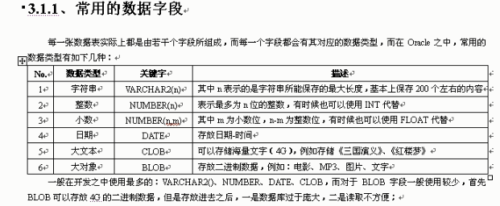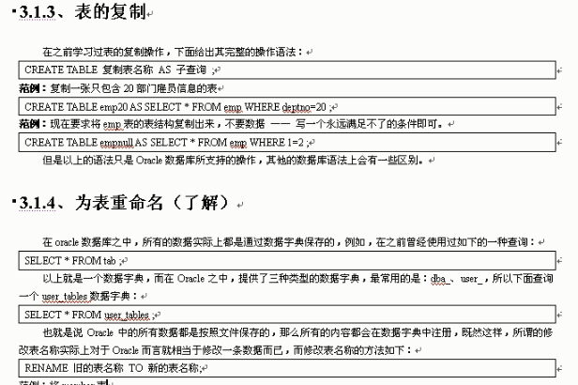

**查看当前用户的角色**

**Select* from user_role_privs;**

**查看当前用户的系统权限和表的权限**

**Select* from user_sys_privs;**

**Select *from user_tab_privs;**

**查看当前用户的缺省表空间**

**Select username ,default_tablespace from user_users;**

**创建表**

**Create table tablename(id int not null,name varchar2(20)) tablespace 表空间**

**添加字段**

**Alter table test add(colume_x char(10) not null);**

**更改字段**

**Alter table emp modify(column_x char(20) 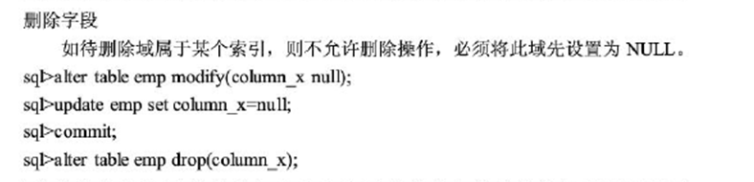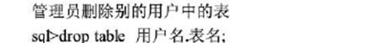)**

## ****x 在sqlplus中可以使用“/”标识继续执行上次的命令****

# 改变windows系统下sqlplus的默认编辑工具

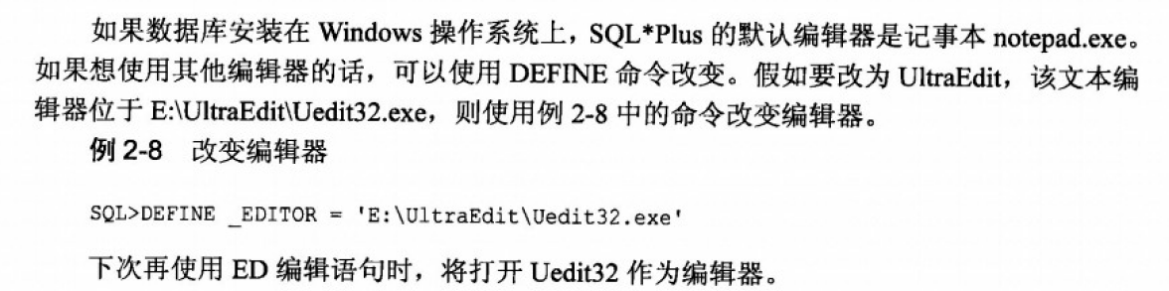

# 行编辑命令

# ****Sqlplus的输出文件命令****

# ****保存缓存中的sql语句命令****

# ****执行sql脚本文件命令****

# ****格式化命令column****

# ****改变列的显示长度****

**使用col语法如下**

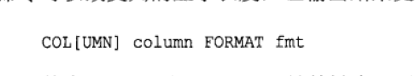

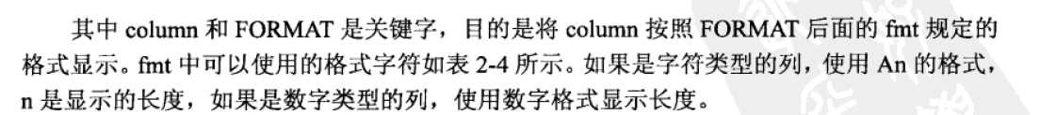

**脚本执行过程中要显示正在执行的语句:set echo on|off**

## ****替代变量****

是指在变量之前加上一个&或两个&&当sql/plus遇到替代变量时会按照实际的值执行

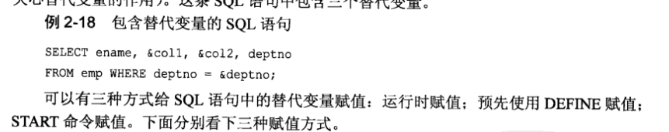

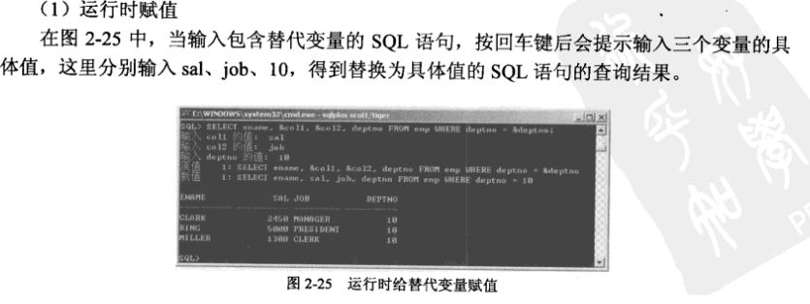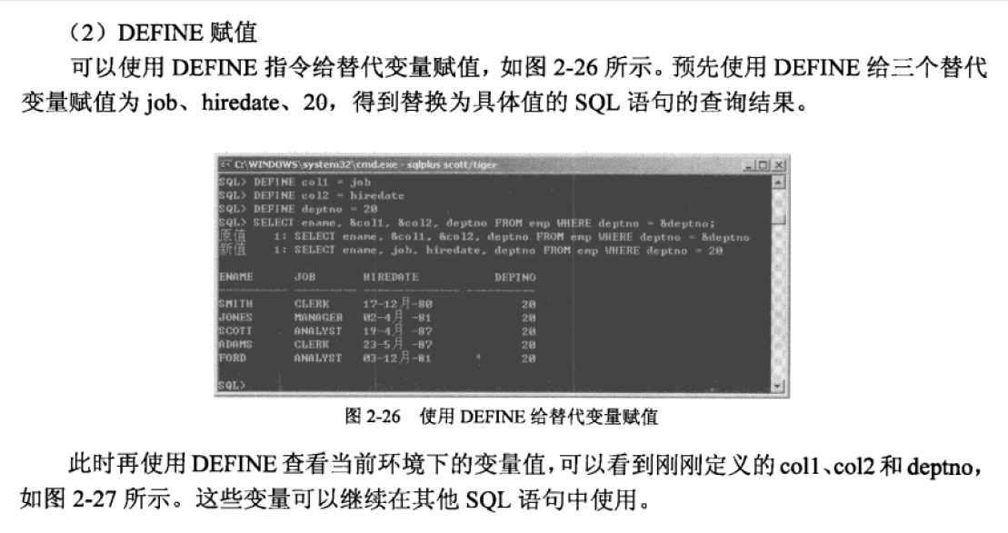

DEFINE的反动作UNDEFINE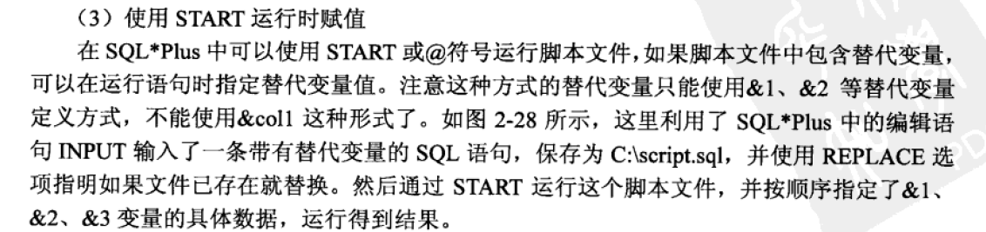

一个&和两个&&的区别

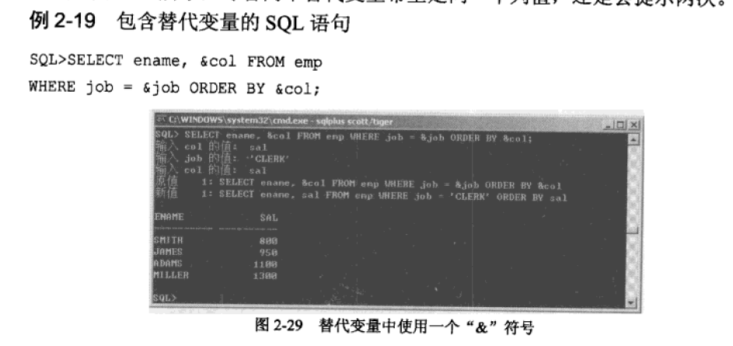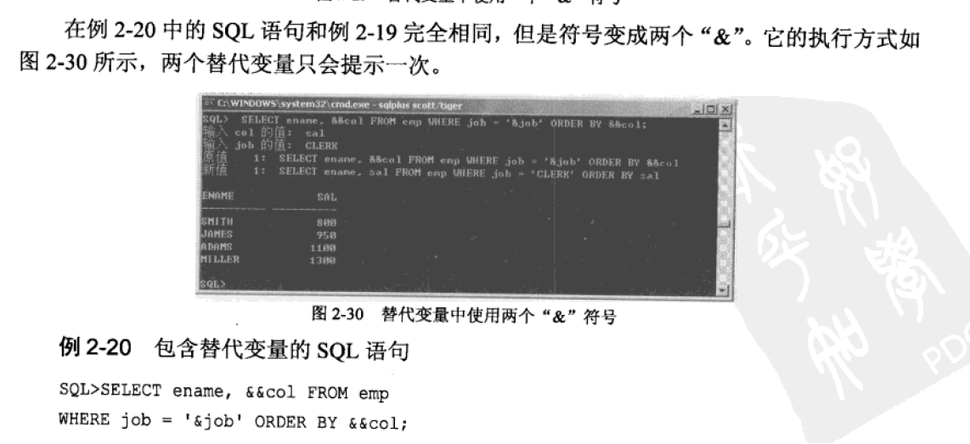

利用PROMPT和ACCEPT和用户友好通信

替代变量经常出现在脚本文件中，当输入到莫条语句需要用户给替代变量赋值时用户 并不能判短要输入的是什么数据类型的。这种情况可以用PROMPT命令给用户提示

并使用ACCEPT将用户输入的数据作为替代变量的值

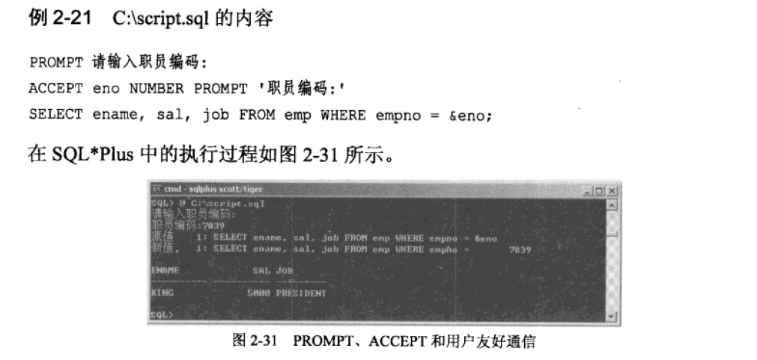

## 绑定变量

是指在sql*plus中创建的变量这些变量可以在sql语句或者pl/sql中引用和在pl.sql程序中声明的变量一样使用，可以通过 这些绑定变量返回中间数据查看pl/sql的执行过程。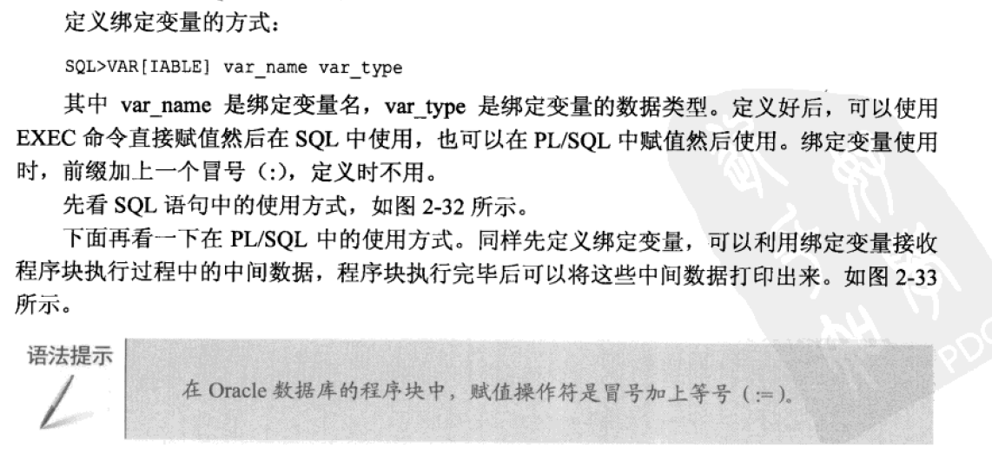

# SQL的数据定义语句：

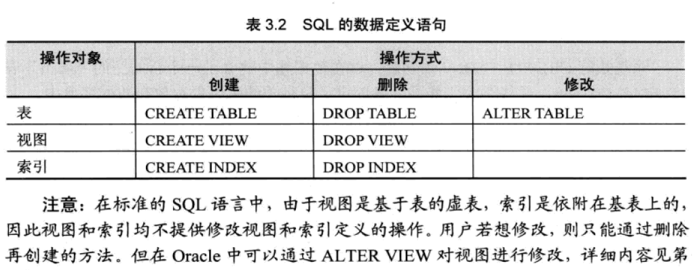

# 创建表

在sql中所有的创建语句都有create来完成

创建表

Create table tablename ( 列名 数据类型 [列级完整性约束] )

# 创建视图：

视图是从一个或几个基表（或视图）导出的表，他与基表不同，是一个虚表。数据库中之存放视图的定义而不存放视图对应的数据，这些数据仍存放在原来的基表中，所以基表的数据发生变化从视图中查询出的数据也将发生变化。

Create view 视图名 【（列名=） 】

As 子查询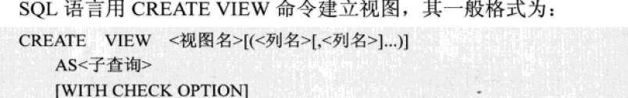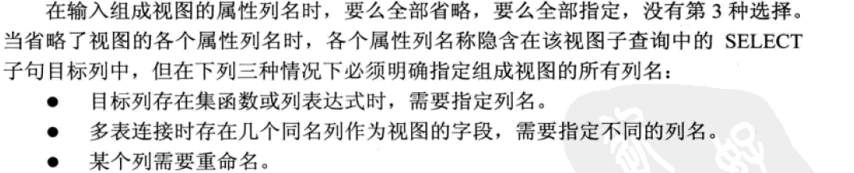

创建索引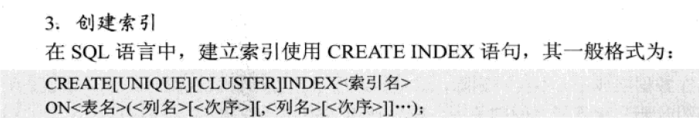

删除表：

drop table 表名

删除表时表中对应的索引也会删除

alter的格式：

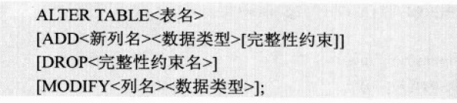

简单查询：

select * from 表名

### 使用select 制定列：select column name_1, name_2.. from table_1

### 消除重复的列：distinct

Select distinct 字段名 from 表名

# PL/SQL的基本结构

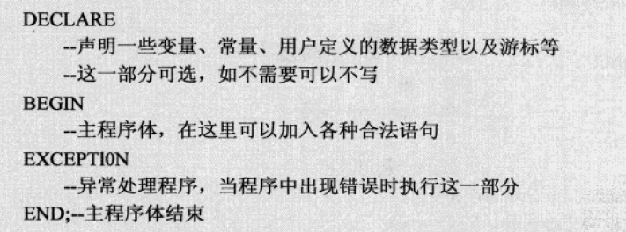分为三个部分声明部分，执行部分，和异常处理部分只有执行部分是必须的，最后的分号也是必须的

只有执行部分的结构



只有执行和声明没有异常处理的结构

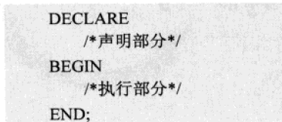

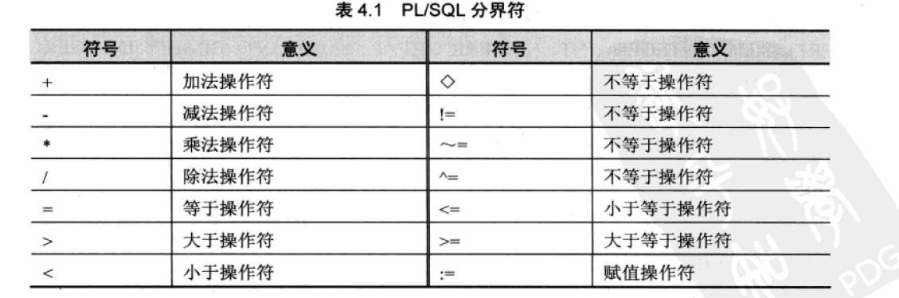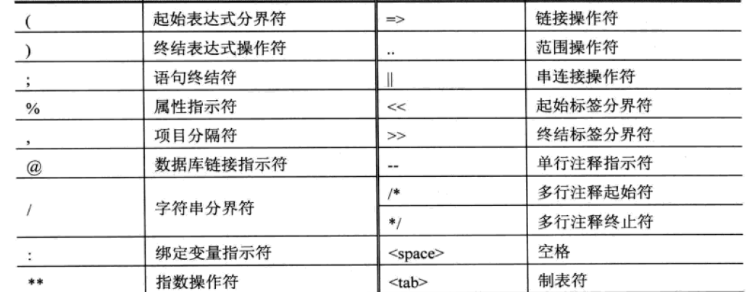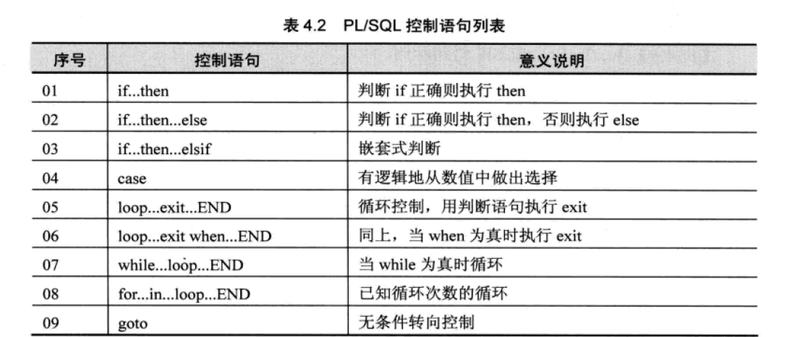

PL/SQL的数据类型

##### 数字类型

数字类型存储整数或者实数，它包括NUMBER，PLS_INTEGER和BINARY_INTEGER3种基本类型。其中 NUMBER类型的变量可以存储整数或者浮点数，而BINARY_INTEGER或者PLS_INTEGER类型的变量只存储整数。

NUMBER（P，S）是一种格式化的数字。其中p是精度，s是刻度范围。精度是数值中所有有效数字的个数，而刻度范围是小数点右边数字位的个数。精度和刻度范围都是可选的，但如果指定了刻度范围，那么也必须指定精度。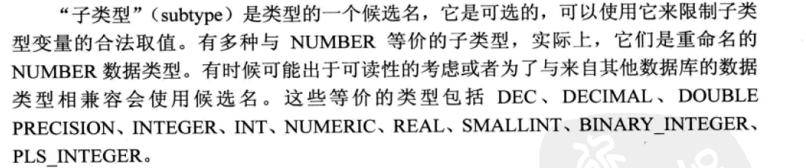

## 字符类型

字符类型用来存储字符串或者字符数据，其中包括VARCHAE2，char、long、nchar、nvarchar2

可以存储长字符串。声明语法：Varchar2（maxlength），其中maxlength必须给出

而且不能超过32767字节。

Char表示定长字符串

Char（maxlength）与varchar2不一样char可以不指定maxlength默认的为1.

LONG（maxlength）是一个可变的字符串最大长度是32760数据库类型LONG最大长度可达2GB。

## 日期类型

日期类型中只有一种类型——DATE，用来存储日期和时间信息。包括世纪、年、月、天、小时、分钟、和秒。DATE变量的存储空间是7个字节。每个部分占用一个字节。

## 布尔类型

布尔类型中的唯一类型是BOOLEAN，主要用于控制程序流程。一个布尔类型变量的值可以是TRUE、FALSE或NULL。

## TYPE定义的数据类型

定义数据类型语句的格式：  
type<数据类型名>is<数据类型>

|  |
| --- |
| PROCEDURE pay_out_banlance(  account_id_id IN accounts.id%TYPE  IF 1_balance_remaining :=account_balance(account_id_id);  IF 1_balance_remaining<100  THEN  EXITl  ELSE  apply_balance(account_id_in,1_balance_remaining);  END IF;  END LOOP;  END pay_out_balance;  ) |

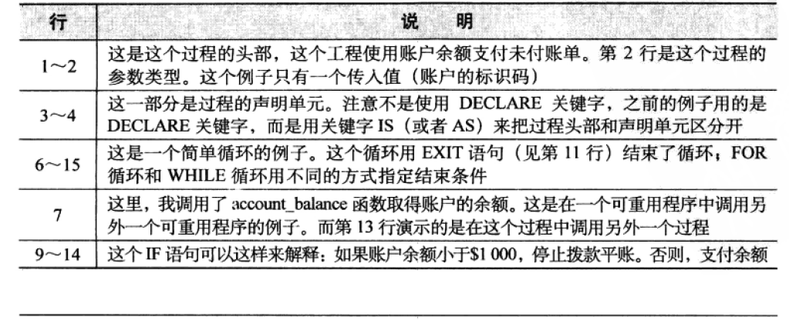

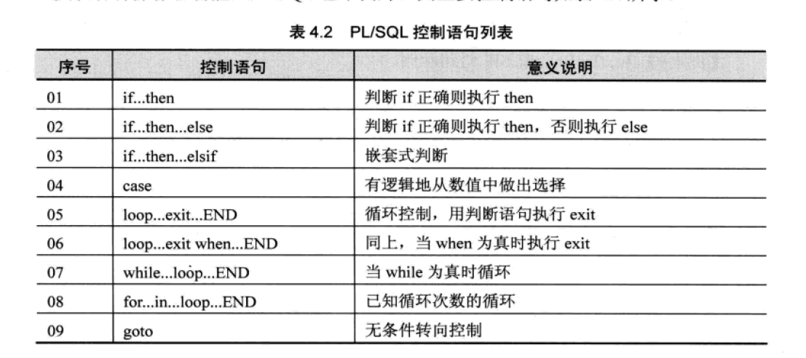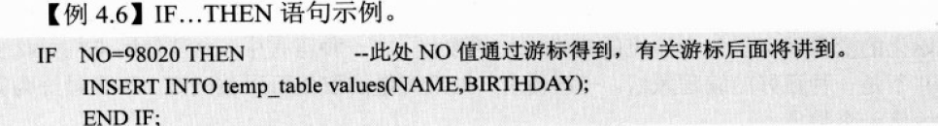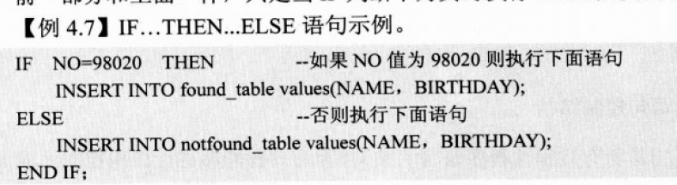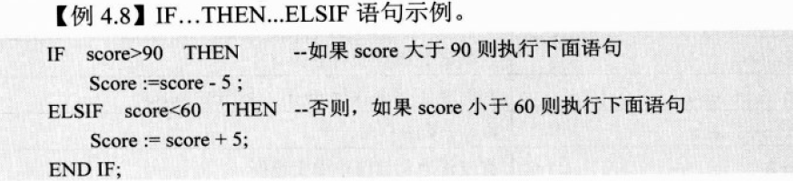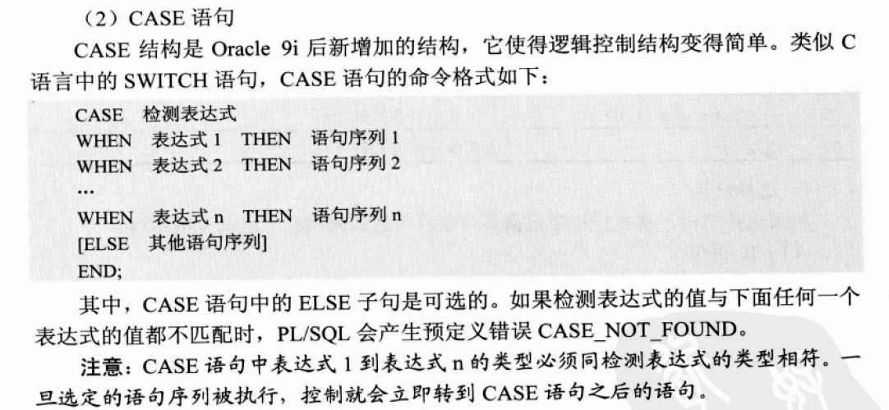

PL/SQL

的游标：SQL是面向集合的，其结果一般是集合量（多条记录），而PL/SQL

的变量一般是标量，其一组变量一次只能存放一条记录。所以仅仅使用变量并不能完全满足SQL语句向应用程序输出数据的要求因为查询结果的记录数是不确定的，事先就不知道要声明几个变量，为此，在PL/SQL中引入了游标的概念，用游标来协调这两种不同的处理方式。

# 显示游标：

显示游标的处理包括声明游标，打开游标，提取游标，关闭游标4个步骤。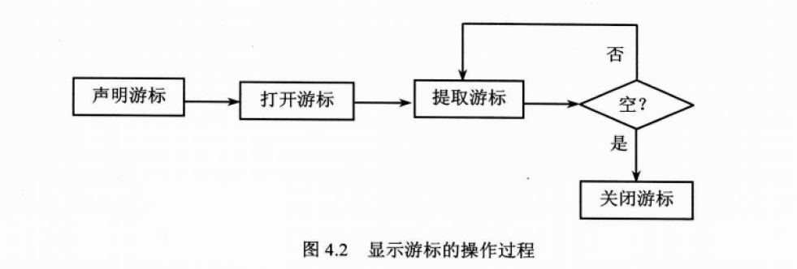

游标声明需要在块的声明部分进行，其他的三个步骤都在执行部分或异常处理中进行，

1. 声明游标
2. 对游标的声明定义了游标的名字并将该游标和一个select语句相关联，显示游标声明部分在declare语句中，语法为：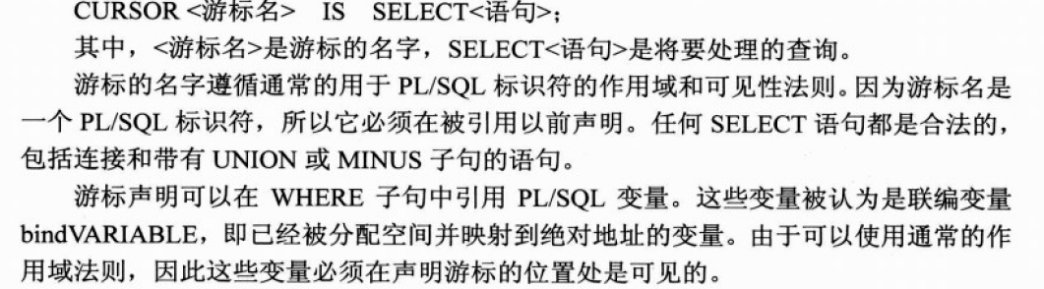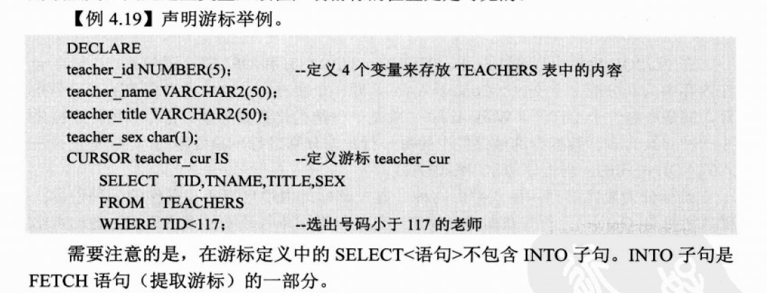
3. 打开游标

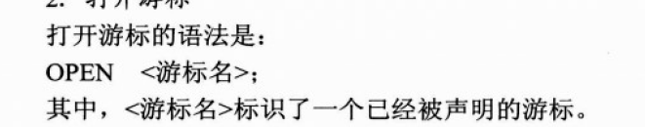

打开游标就是执行定义的select语句。执行完毕查询结果装入内存，游标停在查询结果的首部，注意并不是第一行。当打开一个游标时会完成一下几件事：

1. 检查联编变量的取值
2. 根据联编变量的取值确定活动集
3. 活动集的指针指向第一行

打开右边举例

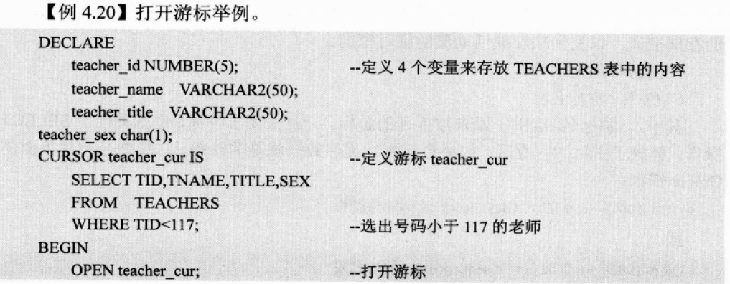

|  |
| --- |
| 注意：打开一个已经打开的游标是合法的，在第二次执行OPen语句以前PL/SQL将在重新打开该游标之前隐式地执行一条CLOSE语句。一次也可以打开多个游标 |

1. 提取游标

打开游标后的工作就是取值了。取值语句是FETCH，他的用法有两种形式，如下  
FETCH<游标名> INTO<变量列表>； 或者FETCH<游标名> INTO PL/SQL 记录；

其中<游标名>标识了已经被声明的并且被打开的游标，<变量列表>是已经声明了PL/SQL变量的列表（变量之间用都好隔开）而PL/SQL记录是已经声明的PL/SQL记录。在这两种情形中INTO子句中的变量的类型都必须与查询的选择列表的类型相兼容，否则将拒绝执行。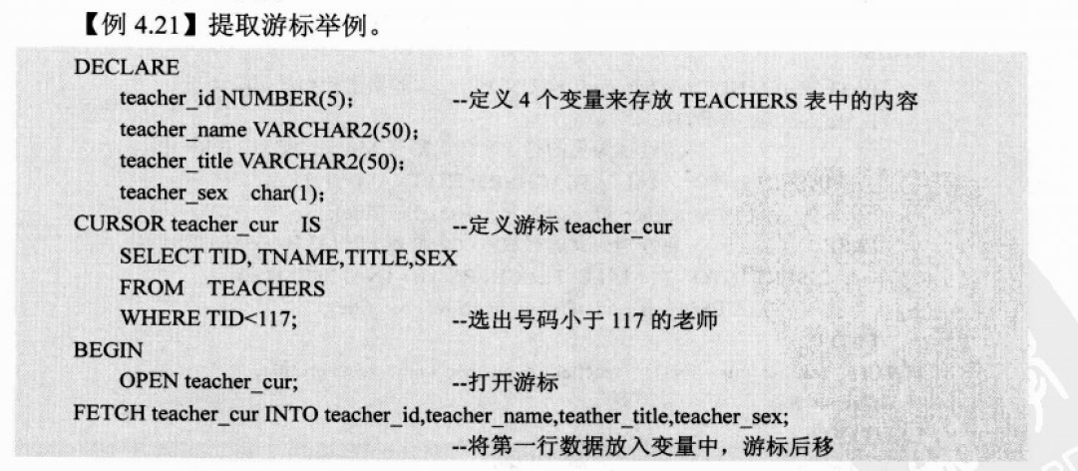

FETCH语句没执行一次游标向后移动一行，直到结束（游标只能逐个向后移动，而不能跳跃移动或者是向前移动。）

1. 关闭游标

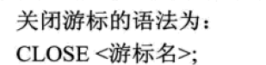

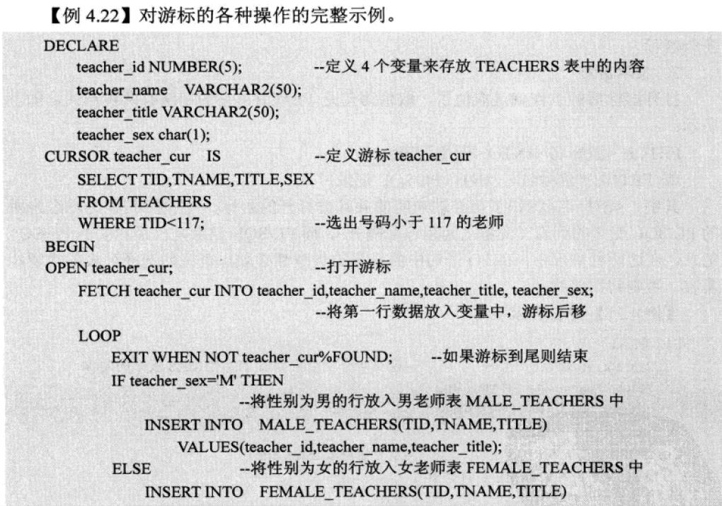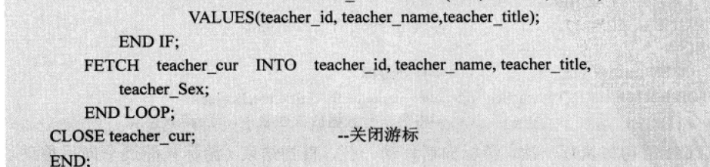

使用显示游标时需要注意：

1. 使用前须将%ISOPEN检查其打开状态。只有此值为TRUE的游标才可以使用。否则先要将游标打开
2. 在使用游标过程中，每次都要用%FOUND或%NOTFOUND属性检查是否返回成功，既是否还有要操作的行
3. 将游标中行取至变量组中时对应变量个数和数据类型必须完全一致。
4. 使用完游标必须将其关闭，以释放相应内存资源。

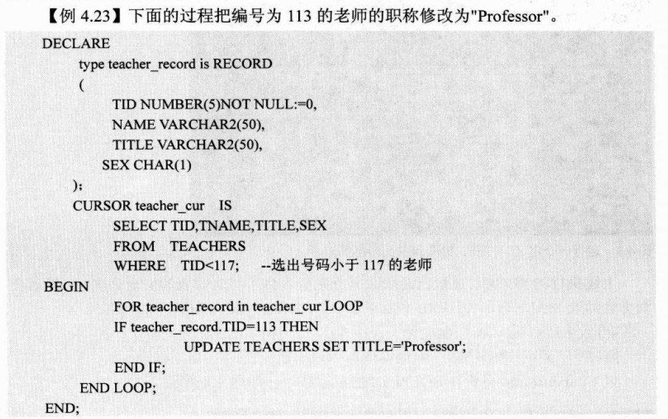

# 隐式游标

如果在PL/SQL程序中使用select语句则隐式地使用了游标，也就是隐式游标，这种游标无需定义，也不需要打开和关闭

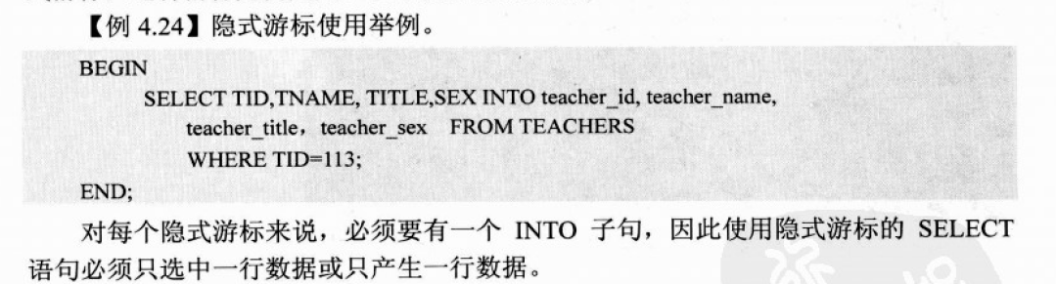

# 游标属性

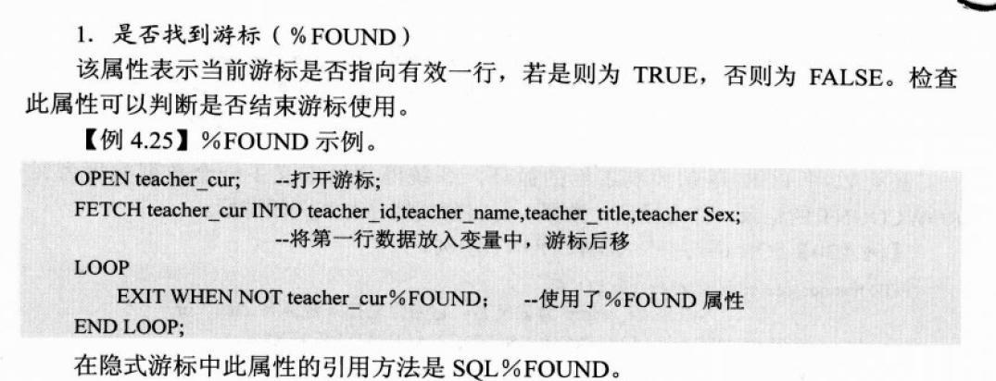 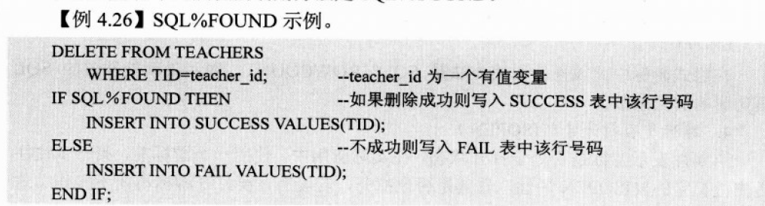

是否没找到游标：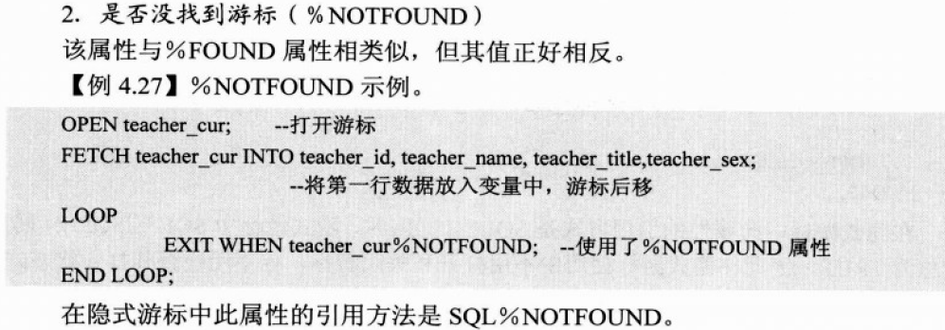 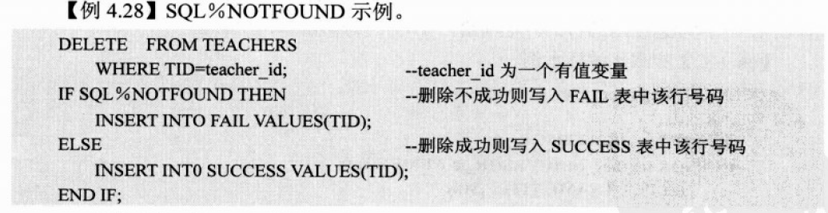

## 游标行数

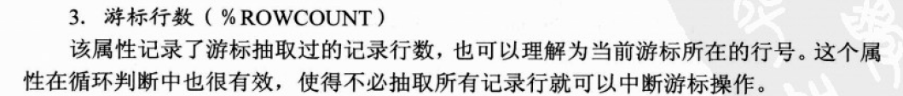

%ROWCOUNT例子：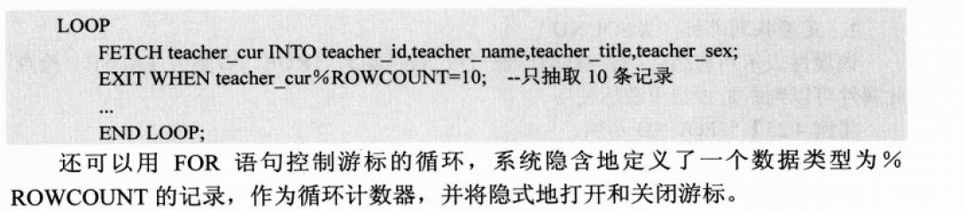

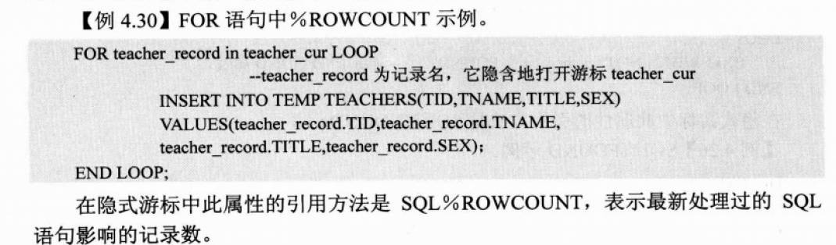

## 游标是否打开

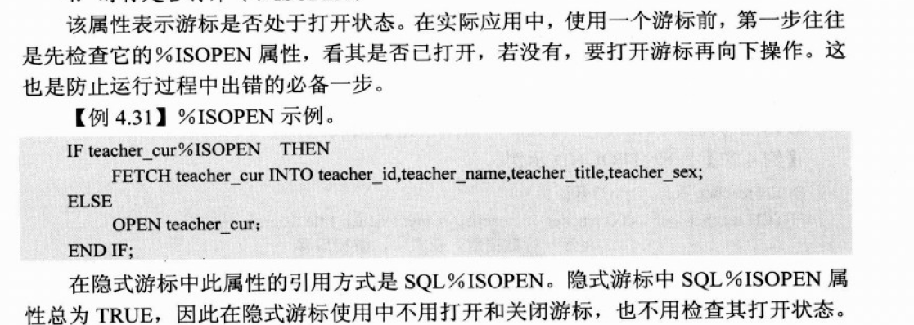

## 参数化游标

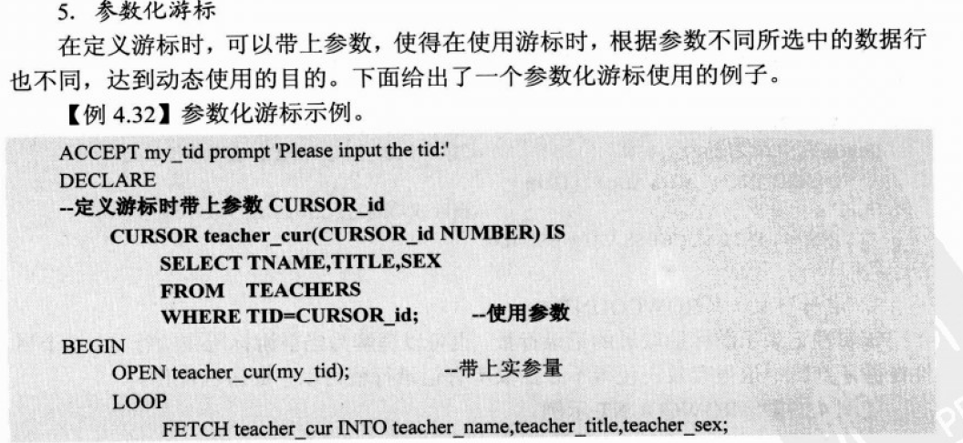 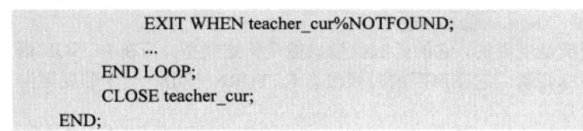

# 循环结构

所谓的循环结构就是=程序按照指定的循环逻辑执行一组命令的结构。

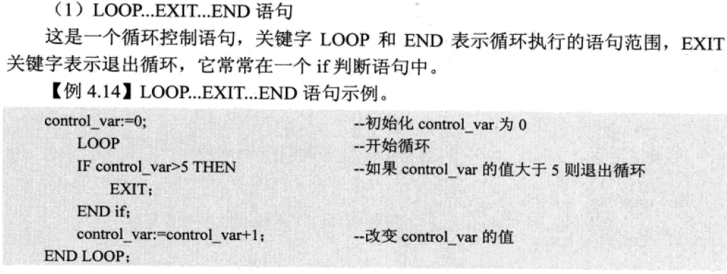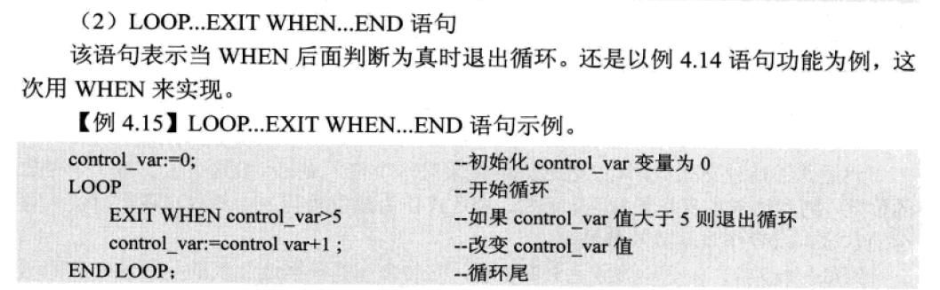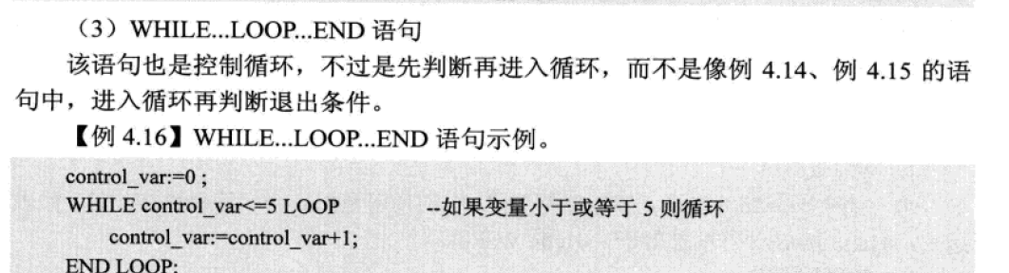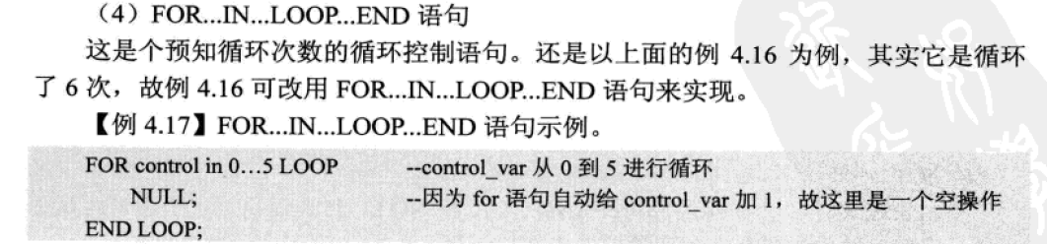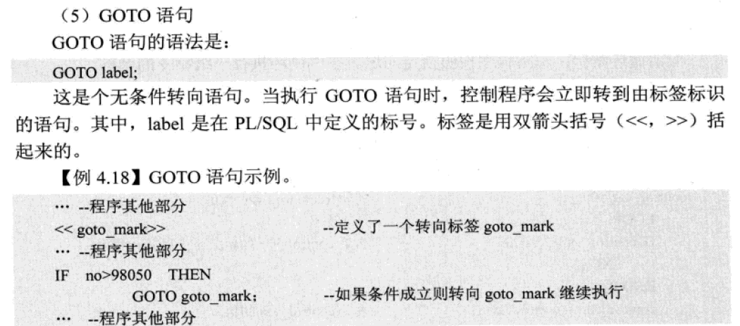

# PL/SQL表达式

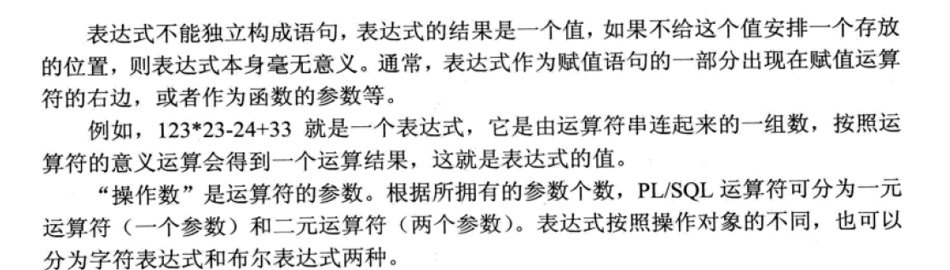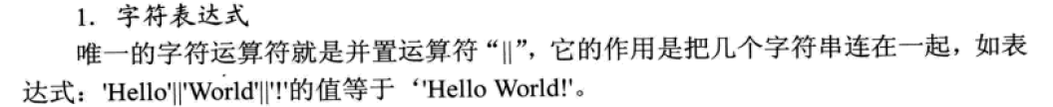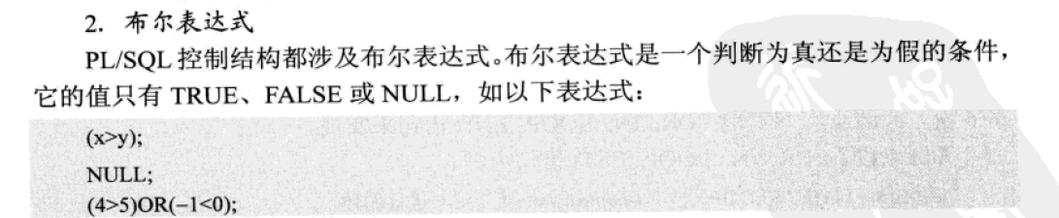

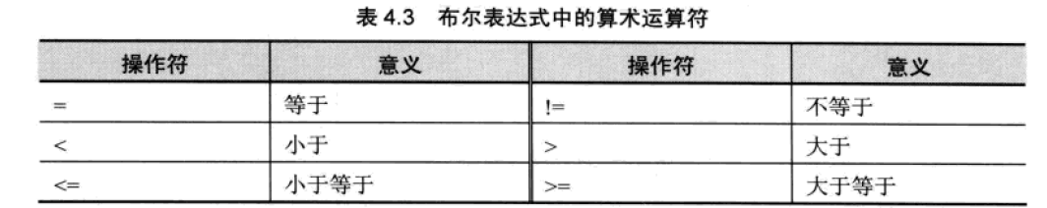 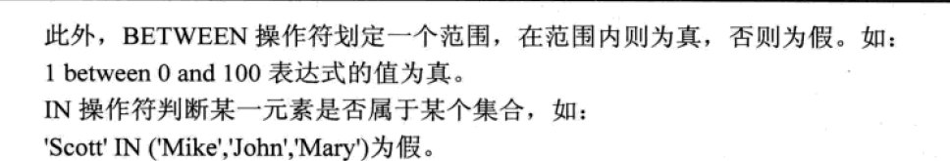

# 游标

## 为什么使用游标：

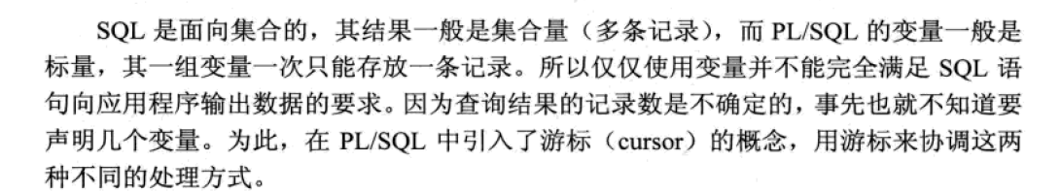

## 游标的基本原理

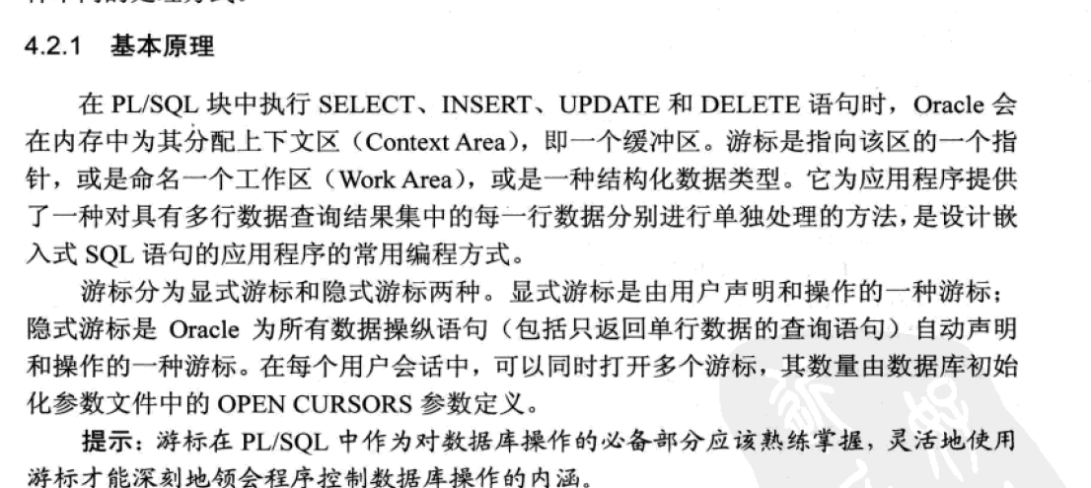

# Oracle表空间：

Oracle创建表空间：oracle表空间是一个逻辑概念。创建是需要指定物理文件，即为实际数据分配磁盘空间。表空间的物理文件被称为数据文件（datefile）应指定数据文件的指定大小

例创建一个名为User1的表空间：

Create tablespace user1 datafile ‘f:\databases\oracle\user1_data.dbf’ size 20m



指定数据文件的可扩展性：

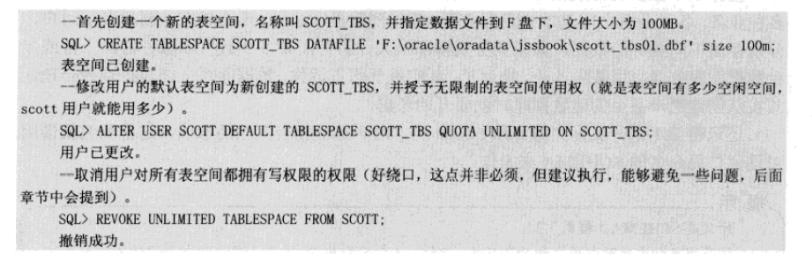

# 单行函数

：  
单行函数：

1. 字符函数
2. 数字函数
3. 日期函数
4. 转换函数
5. 通用函数

## 字符函数：

主要功能是进行字符串的操作

1. upper（字符串或列）：将输入的字符串按照大写返回
2. lower（字符串或列）：将输入的字符串按照小写返回
3. initcap（字符串或列）：开头首字母大写。
4. length（字符串或列）：求出字符串的长度
5. replace（字符串或列）：进行替换；
6. substr（字符串或列[开始点或者结束点]）字符串截取